批准立项年份 | 2013
通过验收年份

国家级实验教学示范中心年度报告
（2019年1月1日——2019年12月31日）

实验教学中心名称：园艺实验教学示范中心
实验教学中心主任：邹志荣
实验教学中心联系人/联系电话：徐炎/13772103731
实验教学中心联系人电子邮箱：yan. xu@nwsuaf.edu.cn
所在学校名称：西北农林科技大学
所在学校联系人/联系电话：潘瑞/02987092267

2020年4月10日填报

目录
第一部分 2019年度报告 1
一、人才培养工作和成效 1
（一）人才培养基本情况 1
二、教学改革与科学研究 2
（一）教学改革 2
（二）科学研究等情况 3
三、人才队伍建设 3
（一）队伍建设基本情况 3
（二）队伍建设的举措与取得的成绩等 4
四、信息化建设、开放运行和示范辐射 4
（一）信息化资源、平台建设，人员信息化能力提升等情况 4
（二）开放运行、安全运行等情况 7
五、示范中心大事记（对外交流合作、发挥示范引领、支持中西部高校实验教学改革等情况） 10
六、示范中心存在的主要问题(2019年) 30
七、所在学校与学校上级主管部门的支持(2019年) 30
下一年发展思路（2020年） 30
第二部分示范中心数据 32
一、示范中心基本情况 32
二、人才队伍基本情况 32
（一）本年度固定人员情况 32
（二）本年度兼职人员情况 36
（三）本年度流动人员情况 36
（四）本年度教学指导委员会人员情况 36
三、人才培养情况 37
（一）示范中心实验教学面向所在学校专业及学生情况 37
（二）实验教学资源情况 37
（三）学生获奖情况 37
四、教学改革与科学研究情况 38
（一）承担教学改革任务及经费 38
（二）承担科研任务及经费 39
（三）研究成果 51
五、信息化建设、开放运行和示范辐射情况 64
（一）信息化建设情况 64
（二）开放运行和示范辐射情况 65
（三）安全工作情况 70
六、审核意见 71
（一）示范中心负责人意见 71
（二）学校评估意见 71

第一部分2019年度报告

一、人才培养工作和成效

（一）人才培养基本情况
园艺学院设有设施农业科学与工程、园艺两个本科专业，2019年招收本科生人数187人，目前共有在校本科生788人。2019年本科毕业生就业率为91.52%，升研率（含出国）49.73%。2019年获院级优秀论文30篇，校级优秀论文11篇，校优秀百篇论文5篇。2019届本科生毕业论文182篇，来源于国家和省部级项目的有107篇，占58.79%。中心推动全员育人，2019届新生试行本科生全员导师制。2016级园艺专业“卓越人才班”推免研究生24人，占卓越班总数的66.67%，占园艺专业推免人数的57.14%。初次就业率达到91%，考研率50%，到国内外名校深造率达到27.5%，其中9名本科生分别赴剑桥大学、康奈尔大学等国际知名学府深造，提升了国际影响力。
2019年中心获批大学生科创项目78项，其中国家级7项，省级16项，参与学生311人次。荣获国家级、省部级竞赛奖励45人次。获第五届全国“互联网+”大学生创新创业大赛全国总决赛金奖1项、共青团中央第六届中国青年创新创业大赛全国总决赛银奖1项、第三届全国大学生生命科学竞赛等国家级奖项17人次，陕西第七届创青春创新创业大赛、第五届中国“互联网+”大学生创新创业大赛陕西省赛区一等奖、微软“全球杯”大学生创新创业大赛陕西赛区一等奖等省部级奖项28人次。本年度本科生在各类期刊发表论文18人次，其中SCI和中文核心期刊18人次；获得实用新型专利1人次。
2019年，选拔28名本科生赴美国密苏里州立大学开展3个月以上的国际访学，提高了我院学生对专业的认知水平、锻炼了学生的专业实践能力和国际交流水平。接收11名来自青岛农业大学、塔里木大学、山西农业大学、宁夏大学的学生到我院进行为期一年的交流访学；接收完成塔里木大学园艺专业卓越班30学生暑期6周的实习任务。派出4名学生至华中农业大学、中国农业大学访学。

二、教学改革与科学研究

（一）教学改革
1．实验实践教学
2019年完成82门实验课程，158个实验项目内容改革，完成学校以场站为依托的21个实践教学项目申报。建设学校虚拟仿真实验教学项目3项，获陕西省虚拟仿真实验教学项目1项；申报国家级虚拟仿真实验教学项目1项。
2019年校级教育教学改革研究项目立项7项，省级教改1项。学院教职工发表的教育教学改革论文共21篇。申报校级教学成果奖4项，获陕西省级教学成果二等奖1项；参与申报获陕西省教学特等奖、一等奖各1项。
《创想园艺产品加工》获批陕西高校创新创业教育课程。中心精心组织实施了园产品加工大赛、植物学知识竞赛，全校约1200人次学生参加竞赛，培养学生专业自信、激发学生学习内生动力、增强专业技能、极大的提升了学生对专业的认知度和学习兴趣。
园艺专业获批国一流专业建设，设施农业科学与工程获批陕西省一流专业建设。
2．编写出版教材
2019年度，学院鼓励教师在总结教学经验的基础上，不断吸取国内外先进科学技术知识和教学理念，编写高质量的教材，出版教材3部。
3．课程质量建设
2019年中心获批校级“课程思政”示范课程项目4项，全英文教学课程1门，双语教学课程1门；校级在线课程立项3门；邀请斯里兰卡佩拉德尼亚大学W.A.Palitha Weerakkody教授暑期为卓越班学生进行为期3周的《无土栽培学》全英文教学，同时开设了《园艺植物生物技术实验》；坚持课程组内教师互听课制度，发挥教学基层组织和本科教学督导委员会作用，全面加强教学质量过程监控。中心认真贯彻落实学校关于教授、副教授为本科生授课的规定，我院教授、副教授、研究员、副研究员为本科生授课率100%。

（二）科学研究等情况
2019年中心教师在研项目121项，到位经费1663.77万元。全年发表学术论文128篇，SCI（EI）收录论文121篇。获国家授权专利11项，其中发明专利6项，实用新型５项。
中心成功主（承）办了第二届全国苹果大数据发展应用高峰论坛、全国热带作物学术年会、杨凌国际农业论坛苹果生物技术分论坛、全国猕猴桃充分授粉高质量发展技术研讨会、第五届全国西甜瓜之乡产业联盟大会、国家苹果产业技术体系2018年度工作总结暨主产区考核试点工作会议等会议。邀请新西兰、美国、澳大利亚、意大利、法国、希腊等外籍专家和邓子牛、李天忠、匡汉晖、宋献军、吴俊、齐明芳、崔霞、崔世茂、宗良纲等国内外专家做学术报告28次。
中心教职工参加国内外学术活动132人次，其中做大会报告24人次，参加美国、意大利、法国、比利时、捷克、荷兰等国际学术活动余6人次。

三、人才队伍建设

（一）队伍建设基本情况
中心现有科教人员100人，获得博士学位的有79人，占科教人员总数的79%。其中教授、研究员39人、副教授、副研究员44人，博士生指导教师29人。其中，国家级教学名师1人，国家“万人计划”教学名师1人，国家“千人计划”青年人才2人，国家自然科学基金优秀青年基金入选者1人，国家级教学团队1个。国家现代农业产业技术体系岗位专家各9人，综合试验站站长7人。教育部“跨世纪优秀人才计划”1人，教育部“新世纪优秀人才支持计划”入选者5人，农业部“农业科研杰出人才创新团队”1个。陕西省教学名师1人，陕西省三秦人才2人，陕西省“三秦学者”岗位特聘教授1人,陕西省百人计划2人，陕西省重点科技创新团队1个，陕西省青年科技新星3人。

（二）队伍建设的举措与取得的成绩等
2019年，管清美教授负责的“陕西省苹果逆境生物学创新团队”获批陕西省高校青年创新团队；管清美教授获陕西省“弘扬爱国奋斗精神、建功立业新时代”优秀青年科技新星；李明军教授入选校“青年英才培育计划”；李好副教授入选校“仲英青年学者”。晋升正高级职称4人，副高职称11人。

四、信息化建设、开放运行和示范辐射

（一）信息化资源、平台建设，人员信息化能力提升等情况
1．信息化平台建设
示范中心拥有教学实验室面积约6800m²，其中教学实验室包括“园艺植物栽培与设施园艺实验室”、“园艺植物育种与生物技术实验室”、“园艺产品采后处理实验室”等；科学研究中心实验室包括“色谱质谱室”、“蛋白质分析室”、“核酸与生物信息学室”、“显微成像室”、“细胞学实验室”、“园艺植物生长及生理实验室”、“设施环境实验室”、“植物组织培养室”和“公共实验室”形成“8+1”的结构模式，以大型科学仪器设备等科技基础条件资源为重要依托,统筹布局,整合资源,优化配置,建设与学校大型仪器联网、开放共享的公共平台。仪器设备5428台套，价值7399.4万元，仪器完好率为98%。主要承担了本校园艺、设施、植保等专业的实验教学和实习任务。
示范中心由教学实验中心、园艺科学研究中心和试验示范基地构成。

园艺实验教学示范中心

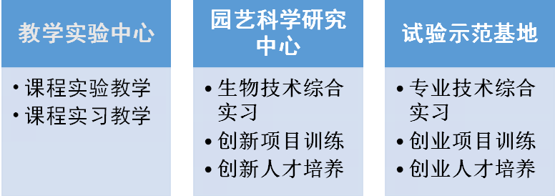
园艺实验教学示范中心组成
2019年9月5日，中心建立了“仪器设备及试剂信息识别系统”通过了中华人民共和国国家版权局审核，取得了中华人民共和国国家版权局计算机软件著作权登记证书。
中心通过智能化校园平台规划与建设，针对大型精密仪器设备开放共享管理及试剂规范使用等难题，为中心62台大型仪器及2796种化学试剂探索和建立了“仪器设备及试剂信息识别系统”，将现行的手机二维码技术与仪器设备管理服务器数据库相结合，使用者通过手机扫描二维码标签就能直接进入系统查看、学习仪器设备操作步骤、注意事项（包含文字、图片视频等多种形式，为师生提供音画并茂的技术服务）及生化试剂成分、危险性、急救措施、消防措施、泄露应急处理等信息。从近一年的试运行效果来看，该系统让师生能够随时随地查阅到仪器设备和试剂的相关信息，不再受时间和空间的限制，适应信息时代师生学习的习惯和节奏，受到大家的一致好评。同时，该系统的建立为搭建高效的实验室开放共享平台开辟了一个新的途径，也为高校实验室安全管理提供了新的研究方向。
为了构建一个科学的、长效的实验室安全教育体系，强化师生安全素质与安全责任的教育，中心平台在我校首次设立《实验室安全技术》课程，选修学生56名，人时数896。
2．信息化资源建设
中心建设了实验室安全网络考试题库，为了进一步完善我院实验室安全教育在线考试系统，中心将考试题库补充到学校实验室安全与条件保障处的安全考试系统网站，并建立了“园艺学院安全考试题库”。学生统一进入学校安全考试系统参加考试。安全教育考试从题库随机抽题，包括学校考试系统通识安全知识20%+园艺专业安全考题80%，试题内容涵盖实验室通识教育、水电安全、试剂及危化品使用、废弃物回收处理及我院实验室相关管理制度等。同时在线考试系统设置有课后练习、模拟考试、正式考试等模块。截止2019年11月19日，中心统一组织选修实验室安全课的56名研究生在学院210机房参加实验室安全在线考试，90分以上56人，合格率100%。
中心平台现有园艺科学研究中心交流群在线人数506人，精密仪器技术交流群146人，园艺组织培养之家群150人，园艺公共实验室交流群457人，光合荧光群41人，共计1300人次。在各个交流群，上传仪器使用操作、仪器培训ppt、相关实验参考文献等资料，便于学生随时线上学习、查阅，同时在qq群及时通知，相关老师随时解决学生问题等。
3.人员信息化能力提升
为不断提升实验技术人员的信息化能力，中心积极组织相关人员参加学校以及学院组织的各类培训活动。如参加“西北农林科技大学大型仪器设备共享信息系统培训”、“验技术人员实验室安全知识统一考试”以及“危险化学品安全管理培训”等活动。中心现有专职实验技术人员13人，其中高级职称人员8名， 3人具有博士学位，硕士学位人员8名。
中心设立实验技术人员培训专项经费，根据工作需要开展技术培训和管理培训，不断提高中心管理水平。2019年7月，派出了王荣花、丁勤等人参加了“高校实验教学示范中心建设改革暨实践教学质量提升研讨会”。2019年10月，派出了唐爱均、丁勤、刘航空、罗佳、罗敏蓉、张静、张飞、卢丽娟等8名实验技术人员参加了“陕西省危险化学品及实验室安全管理培训”并取得危险化学品管理人员合格证；2019年11月，中心全部实验技术人员参加并通过了我校实验室条件与安全保障处组织的实验人员安全培训及考试，大大提高实验人员安全管理业务水平。

（二）开放运行、安全运行等情况
示范中心的实验室、仪器等的使用，实行专人负责制，专人专管，安全责任到人。实验室实行教学与开放有机结合的运行机制。面向学生开放，为学生提供实践学习和科学研究的条件。
根据《西北农林科技大学教学实验室开放管理暂行办法》，实验管理中心制定了“关于实验室规范化管理的有关规定”、“开放实验室管理办法”、“实验人员职责”等36项制度，做到措施落实，责任明确，赏罚分明。
1.示范中心的实验室及仪器开放运行
（1）院内开放：本院学生除正常教学实验课外，学生在规定时间内未完成实验项目或完成情况未达标，可补做或重做实验，直到符合实验课达标要求；学生可通过申请，利用周末、节假日时间在实验室独立完成预定实验项目或大学生科技创新基金项目，也可利用假期在实验室参与实验教师科研课题研究；学生在教师指导下，通过选题、开题、修改实验方案等程序后，可以申请进入教学实验室，或创新实验室，进行课题研究，直到完成。
（2）校内开放：在完成正常教学任务的前提下，利用现有师资、仪器设备、软件系统等资源，面向全校师生开放。实验室开放按照规范的预约程序与相关实验室管理人员预约时间，并在老师的指导下，通过申请可进入实验室进行实验。
（3）预约开放：全校学生、教师和研究生均可通过预约方式，确定实验室使用时间，在预约时间内，经培训，预约人可独立使用实验室和相关仪器设备。
中心教学实验室平均每天可开放12～16小时（包括节假日），师生进入实验室执行“进入申请制”；中心实验室开放，不但提高了仪器的利用率，还为本科生的课程论文、毕业论文，以及硕、博士研究生的毕业论文实验提供共享平台，为学生完成提高型、综合设计性实验、创新实验项目提供了时间和空间保障。2019年进入教学实验中心开放实验室进行或完成课程论文实验、毕业论文实验、科技创新等实验共计385人次。
中心现有仪器设备5428台套，价值7399.4万元，其中所有10万元以上设备均加入我校大型设备共享系统，校内外人员均可随时预约，开放共享。2019年科研中心完成园艺、农学、林学、生命等13个学院各类测试样品112000余份，测试总收入达58.2万元，较2018年测试样品增加2.5倍，总收入增长23.4%，测试收入保证了仪器的正常维护及运行，学生网上预约使用，大大提高了仪器利用率，促进了大型仪器的开发共享工作。
2.安全运行情况
中心实行安全目标责任制，每个实验室确定一名安全责任人，负责该实验室的消防、安全防范等。中心实行安全准入制度，面对全院教师、本科生、研究生每学期都设有安全培训课，对每个新进实验人员进行安全培训。对于易燃、剧毒物品的保管、领用实行审批制度，做到专人专处保管。对于有三废（废气、废液、废渣）的实验室，严格执行三废处理规则，确保环境安全。
为有效应对和妥善处置实验室突发安全事故，保障师生员工人身安全，中心制定了详细有效地实验室安全应急预案，在组织体系与职责分工、实验室安全事故处理程序、应急保障等方面做了详细的说明。同时，给所有实验室配备了急救箱，以备学生能及时处理简单的烧伤和灼伤事故。
中心安装了24小时视频监控系统，实行校园一卡通门禁系统，严格了实验室的准入制度。为了加强和提高师生安全防范意识和应对突发事件的应急处置能力，在2019年7月8日12日中心开展了第三届“实验室安全教育周”活动，安全周活动内容包括暑假实验室安全培训、开放实验室安全教育、心肺复苏急救培训及液质联用仪、荧光定量PCR等21台（套）大型精密仪器规范操作培训等；对植物组织培养室和公共实验室两个开放实验室进行了现场安全教育，针对两个开放实验室的仪器设备、人员操作、危化品储藏、使用等进行了现场培训，共有实验技术人员、暑假在校做实验的师生等70余人参加培训。通过实验室安全理论知识讲授和应急处理演练实践训练等过程，构建了安全知识、安全技能、安全措施和安全习惯协调培养的安全教育体系，把安全教育融入到实践育人的全过程。
随着“一带一路”建设的深入推进，我院来自丝绸之路经济带沿线国家高层次学历留学生人数不断增加。2019年7月10日，中心开展了留学生实验室安全准入培训工作，旨在提高留学生安全意识与防护技能，保障其人身安全和实验室安全，来自果树学与蔬菜学9名留学生参加了本次培训。同时，这一举措还有利于加大实验室开放力度，加强实验室在国际交流中的作用。中心全年接待兄弟院校、科研单位等各类参观29余次，接待人员达到450余人次。通过平台窗口，向来访客人较好地展示了我院的科研基础设施能力和科研人员积极的精神风貌。

五、示范中心大事记（对外交流合作、发挥示范引领、支持中西部高校实验教学改革等情况）
2019年实验教学示范中心大事记
序号 | 事件名称 | 网址 | 主要内容 | 图片
1 | 国家苹果产业技术体系专家参观洛川苹果试验站 | https://yyxy.nwafu.edu.cn/xyxw/411851.htm | 1月5日-8日，国家苹果产业技术体系2018年度工作总结暨主产区考核试点工作会议在洛川召开。 | 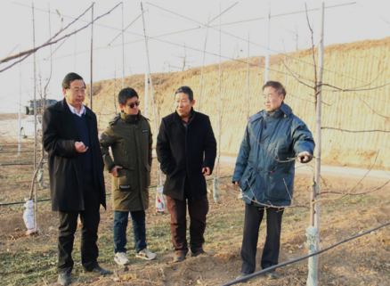
2 | 学院仪器设备及试剂信息管理系统上线运行 | https://yyxy.nwafu.edu.cn/xyxw/411817.htm | 为方便师生随时快捷查询仪器设备和试剂的使用管理情况，完成碎片式学习过程，我院充分利用二维码技术的优势和特点，建成了仪器设备及试剂信息管理系统，适应信息时代师生科研工作、学习的习惯和节奏。
3 | 我院一篇论文入选“领跑者5000-中国精品科技期刊顶尖学术论文” | https://yyxy.nwafu.edu.cn/xyxw/411804.htm | 我院研究生王晓旭于2017年发表在《西北农林科技大学学报(自然科学版)》的论文“弱光条件下LED补光灯的频率和占空比对生菜生长的影响”入选“领跑者5000-中国精品科技期刊顶尖学术论文”（简称F5000）获奖名单，通讯作者为杨振超副教授。 | 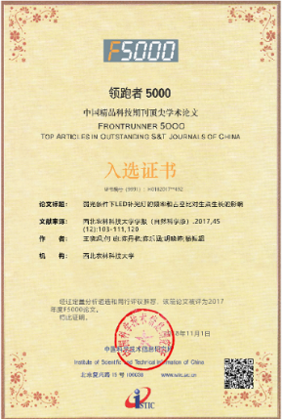
序号 | 事件名称 | 网址 | 主要内容 | 图片
4 | 中国农业大学李天忠教授来院学术交流 | https://yyxy.nwafu.edu.cn/xyxw/414032.htm | 2月27日，中国农业大学园艺学院李天忠教授应邀来院开展学术交流，为我院师生带了一场题为《苹果自花结实性种质资源评价、创新与应用》的学术报告。本场报告由副院长徐凌飞教授主持，共有80余名师生参加了此次报告会。 | 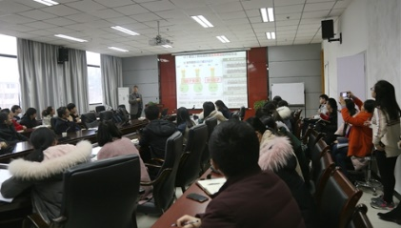
5 | 邓子牛教授来我院评审和指导国家自然基金项目 | https://yyxy.nwafu.edu.cn/xyxw/414113.htm | 应学院邀请，3月1日，湖南农业大学果树学科领衔人、国家柑橘改良中心长沙分中心主任、国际柑橘学会执委、中国柑橘学会理事长邓子牛教授来我院对果树系2019年申报国家自然科学基金项目进行评审和指导。 | 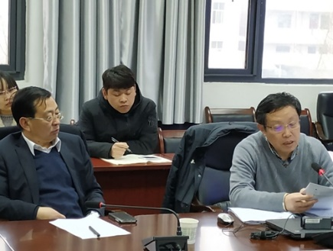
6 | 榆林学院外国语学院师生来访交流 | https://yyxy.nwafu.edu.cn/xyxw/416203.htm | 3月18日，榆林学院外国语学院辅导员冯宏图一行到访我院，就党建工作及学生教育管理工作进行座谈交流。会前，学院党委书记黄德宝会见来访客人。座谈会由学院行政秘书桂恺主持。学院教学办公室、学生工作办公室相关人员及学生干部代表参加座谈。 | 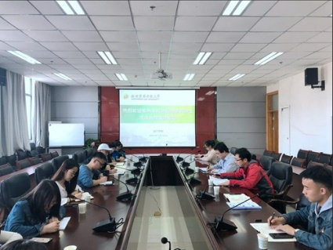
序号 | 事件名称 | 网址 | 主要内容 | 图片
7 | 与俄克拉荷马州立大学开展国际交流洽谈 | https://yyxy.nwafu.edu.cn/xyxw/416515.htm | 3月19日，我院在206会议室与俄克拉荷马州立大学就深化国际交流工作举行了洽谈。
8 | 校推广处领导检查西乡茶叶试验示范站工作 | https://yyxy.nwafu.edu.cn/xyxw/418223.htm | 3月29日，学校科技推广处王亚平处长一行检查西乡茶叶试验示范站工作。 | 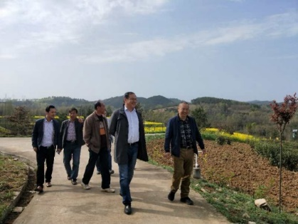
9 | 泾阳县县委副书记张永强考察西北农林科技大学泾阳茯茶研发中心 | https://yyxy.nwafu.edu.cn/xyxw/420231.htm | 2019年4月17日，在桥底镇镇长程杰、泾阳县茯茶发展中心主任李岗及泾阳县有关部门代表的陪同下，泾阳县县委副书记张永强一行考察了我院泾阳茯茶研发中心。 | 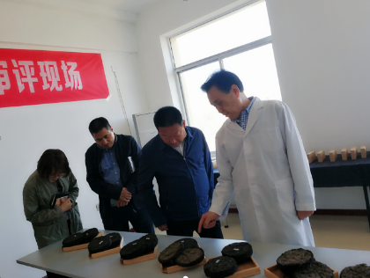
10 | 咸阳市副市长李佳辉一行考察泾阳茯茶研发中心 | https://yyxy.nwafu.edu.cn/xyxw/420526.htm | 近日，咸阳市副市长李佳辉在泾阳县副县长黄新茹以及咸阳市各金融机构负责人一行的陪同下，考察了我院泾阳茯茶研发中心。 | 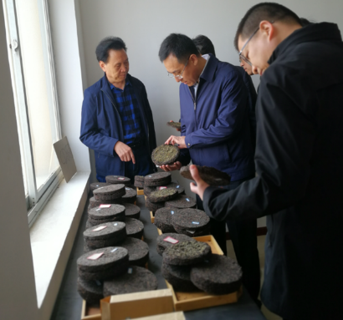
序号 | 事件名称 | 网址 | 主要内容 | 图片
11 | 中科院蔬菜花卉研究所崔霞研究员来院进行学术交流 | https://yyxy.nwafu.edu.cn/xyxw/420589.htm | 4月19日，受学院邀请，中国农业科学院蔬菜花卉研究所崔霞研究员来我院进行学术交流，学院师生60余人参加了此次学术交流会，会议由马锋旺院长主持。 | 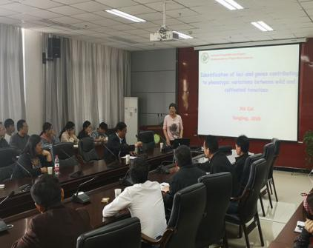
12 | 园艺学院管清美教授入选陕西省优秀青年科技新星 | https://news.nwafu.edu.cn/xnxw/89157.htm | 近日，陕西省科技厅公布了“弘扬爱国奋斗精神、建功立业新时代”优秀青年科技新星名单。我校植物保护学院王晓杰教授、园艺学院管清美教授、水利与建筑工程学院陈帝伊教授、水土保持研究所魏孝荣研究员荣获“陕西省优秀青年科技新星”称号。
13 | 岐山县猕猴桃职业农民来站参观实训 | https://yyxy.nwafu.edu.cn/xyxw/421590.htm | 4月26日上午，岐山县猕猴桃开发中心组织岐山县猕猴桃职业农民60多人来我校猕猴桃试验站参观实训。 | 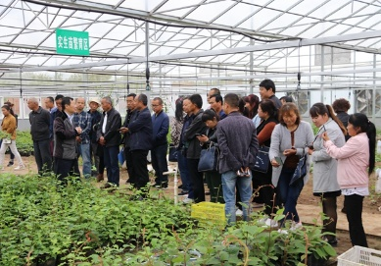
16 | 美国弗吉尼亚理工学院和州立大学Bob Smith教授访问猕猴桃试验站 | https://yyxy.nwafu.edu.cn/xyxw/421581.htm | 2019年4月26日下午，美国弗吉尼亚理工学院和州立大学教授Bob Smith到学院眉县猕猴桃试验站参观访问，了解我院大学推广模式与运行情况。 | 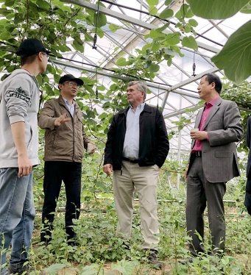
序号 | 事件名称 | 网址 | 主要内容 | 图片
17 | 铜川市市委副书记莅临我院铜川果树试验示范站检查指导工作 | https://yyxy.nwafu.edu.cn/xyxw/421534.htm | 2019年4月25日上午，铜川市市委副书记魏四新、铜川市果业管理局局长任斌、市园艺站站长张永翊在驻点专家陪同下，考察了铜川果树试验示范站工作进展情况。 | 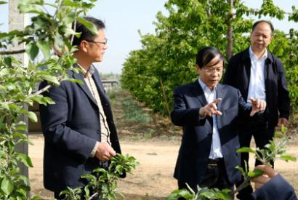
18 | 西安市果业技术推广中心肖红喜主任参观我院铜川果树试验示范站 | https://yyxy.nwafu.edu.cn/xyxw/421608.htm | 近日，西安市果业技术推广中心肖红喜主任带领全市樱桃技术骨干和种植大户等60余人参观我院铜川果树试验示范站。 | 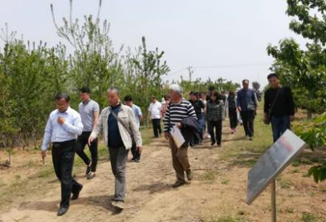
19 | 塔里木大学来院洽谈学生培养 | https://yyxy.nwafu.edu.cn/xyxw/421917.htm | 4月30日上午，塔里木大学植物科学学院副院长周正立一行4人来院访问，加强双方在本科生培养等方面的合作交流。 | 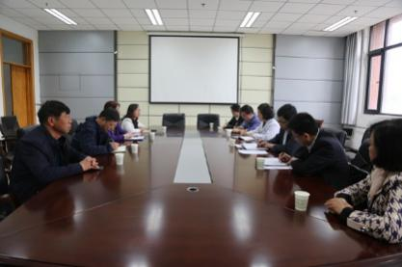
20 | 省农业厅副厅长莅临阎良现代农业试验示范站检查指导工作 | https://yyxy.nwafu.edu.cn/xyxw/422134.htm | 4月28日下午，陕西省农业厅副厅长王韬一行到阎良现代农业试验示范站视察指导工作，并对试验站的工作给予高度肯定。 | 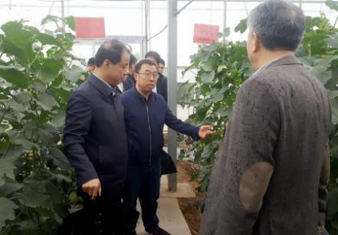
序号 | 事件名称 | 网址 | 主要内容 | 图片
21 | 智利知名樱桃出口企业CEO到我院铜川果树试验示范站、岐山樱桃生产基地考察 | https://yyxy.nwafu.edu.cn/xyxw/423142.htm | 5月7日，智利知名樱桃出口企业Garces Fruit(中国)公司CEO、樱桃专家赫尔南先生先后到到我院铜川果树试验示范站、岐山樱桃苗木繁育基地及大樱桃产业园区考察。 | 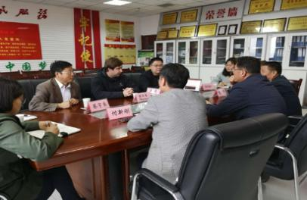
22 | 江苏省上饶市农业农村局代表团访问我院 | https://yyxy.nwafu.edu.cn/xyxw/423139.htm | 为进一步加强与学校、学院的交流合作，5月11日上午，江西省上饶市农业农村局副局长段建能一行7人来我院交流访问。李春梅副院长亲切接待并进行座谈。 | 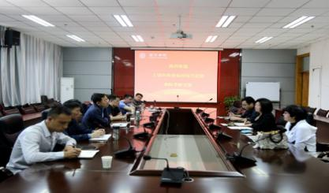
23 | 咸阳师范学院副校长、泾阳茯茶文化研究中心首席专家来泾阳茯茶研发中心交流访问 | https://yyxy.nwafu.edu.cn/xyxw/423120.htm | 5月10日，咸阳师范学院副校长毛龙灿、泾阳茯茶文化研究中心首席专家董新祥教授一行到泾阳茯茶研发中心交流访问。 | 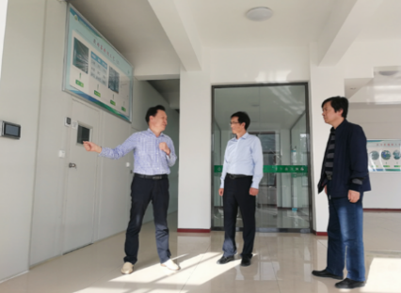
24 | 新西兰猕猴桃专家来猕猴桃试验站参观交流 | https://yyxy.nwafu.edu.cn/xyxw/423435.htm | 5月9日，新西兰猕猴桃专家来我校眉县猕猴桃试验站参观访问。试验站驻站专家和研究生参与了座谈交流。 | 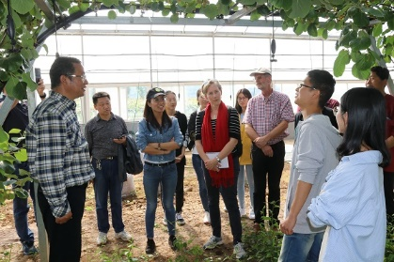
序号 | 事件名称 | 网址 | 主要内容 | 图片
25 | 中国热带农业科学院商议主办学术年会事宜 | https://yyxy.nwafu.edu.cn/xyxw/423767.htm | 5月17日上午，中国热带农业科学院研究生处处长、中国热带作物学会副秘书长杨礼富，中国热带作物学会学术部部长李海亮一行2人来院访问，双方就合作举办2019全国热带作物学术年会事宜进行商议。
26 | 渭南猕猴桃果农来站参观学习 | https://yyxy.nwafu.edu.cn/xyxw/424443.htm | 5月17日，渭南市果业研究院组织渭南猕猴桃果农来我院眉县猕猴桃试验站参观学习，驻站专家和研究生进行了现场介绍和技术培训。 | 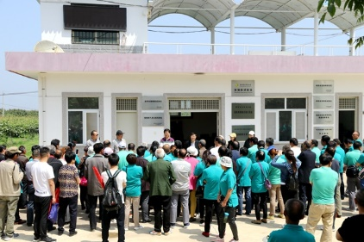
27 | “感知中国-乡村振兴”留学生参观猕猴桃试验站 | https://yyxy.nwafu.edu.cn/xyxw/424435.htm | 近日，来我校参加2019“感知中国-乡村振兴”社会实践与文化体验活动的陕西9所高校来自32个国家的79名留学生参观了我院眉县猕猴桃试验站，国际学院于瑛副院长、驻站专家和研究生陪同参观。 | 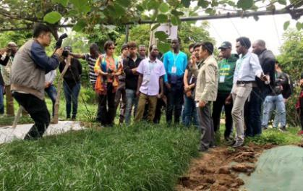
28 | “世界蜜蜂日”活动考察团参观猕猴桃试验站 | https://yyxy.nwafu.edu.cn/xyxw/424429.htm | 近日，2019中国（宝鸡）“5.20世界蜜蜂日”主题活动暨“槐花•蜜蜂”产业助力脱贫攻坚宣传推介活动考察团走进我院眉县猕猴桃试验站，参观考察猕猴桃果园蜜蜂授粉试验研究情况。 | 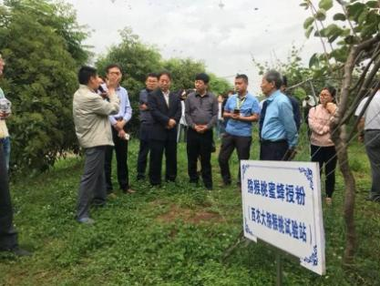
序号 | 事件名称 | 网址 | 主要内容 | 图片
29 | 全国苹果大数据发展应用高峰论坛召开 | https://yyxy.nwafu.edu.cn/xyxw/424650.htm | 为推动现代信息技术在农业农村领域的应用，5月22日，由农业农村部信息中心主办，陕西省果业中心和我校园艺学院承办的“第二届全国苹果大数据发展应用高峰论坛”在西安召开。 | 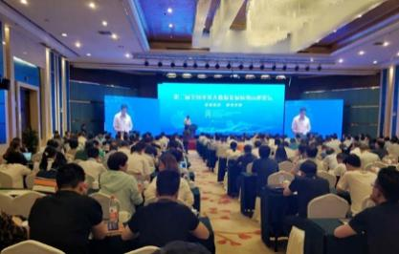
30 | 美国果树交流团——洛川行 | https://yyxy.nwafu.edu.cn/xyxw/424775.htm | 5月24日,美国华盛顿州果树研究委员会主任 Mr.Mike Willett一行五人（美国华盛顿州果树研究委员会主任 Mr.Mike Willett、美国华盛顿州大学教授 Mr.Stefano Musacchi、美国华盛顿州有机认证委员会委员 Mr.Orlin Knutson、美国华盛顿州苹果协会总裁 Mr.Todd Fryhover、美国亚当斯水果公司总裁兼首席执行官Don Gibson）来到洛川果树试验示范站访问交流。 | 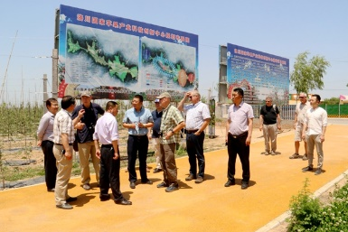
31 | 沈阳农业大学齐明芳教授来我院进行学术交流 | https://yyxy.nwafu.edu.cn/xyxw/425176.htm | 5月29日，受设施农业科学与工程系邀请，沈阳农业大学园艺学院齐明芳教授来我院进行学术交流，学院师生50余人参加了此次学术交流会，会议由胡晓辉教授主持。 | 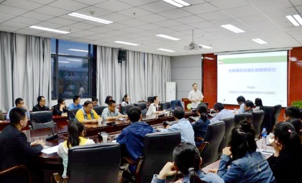
32 | 南京农业大学吴俊教授来院学术交流 | https://yyxy.nwafu.edu.cn/xyxw/425603.htm | 6月2日，应学院邀请，南京农业大学吴俊教授在学院207会议室为我院师生作了题为“梨选择驯化与遗传改良的分子遗传基础”的精彩学术报告。 | 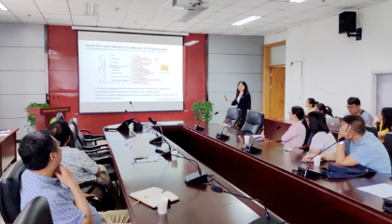
序号 | 事件名称 | 网址 | 主要内容 | 图片
33 | 康奈尔大学博士后李通来我院进行学术交流 | https://yyxy.nwafu.edu.cn/xyxw/425785.htm | 6月4日，康奈尔大学博士后李通访问我院并进行学术交流，学院师生90余人参加了此次交流会，会议由马锋旺院长主持。 | 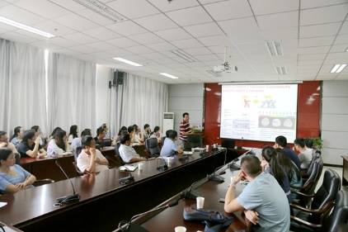
34 | 科技部调研组专家来我院考察樱桃治沙和樱桃产业扶贫成效 | https://yyxy.nwafu.edu.cn/xyxw/426535.htm | 近日，由科技部科技交流中心调研协调处处长陈雄带队，政府间国合重点专项组项目主管林茜妍博士和杨修博士参加，来我院调研中匈政府间国合重点专项“樱桃高抗逆优良品种选育、集约化栽培及加工技术研究”项目，该项目中方主持人为我院蔡宇良教授，匈牙利方主持人为国际樱桃协会主席，匈牙利圣伊斯特万大学园艺学院院长卡若利教授。
35 | 中国交建集团携怒江乡村干部代表团来我院访问交流 | https://yyxy.nwafu.edu.cn/xyxw/427064.htm | 为进一步贯彻落实国家精准扶贫工作，提高扶贫地区经济生产水平，6月17日上午，中国交通建设集团有限公司人力资源部（党委组织部）高级经理汤莹莹携定点扶贫地区云南省怒江傈僳族自治州一行15人来我院交流访问。 | 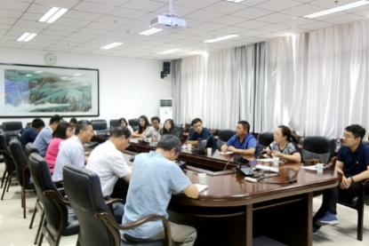
36 | 合阳县金峪镇黑镇社区赴白水苹果试验站参观学习 | https://yyxy.nwafu.edu.cn/xyxw/429569.htm | 近日，合阳县金峪镇黑镇社区党总支组织38名党员和贫困户代表，结合“七一”党建活动和产业扶贫的要求，赴我院白水苹果试验站参观学习。由总支书记孙永奇及第一书记张建中带队。 | 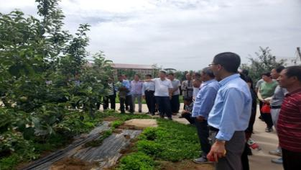
序号 | 事件名称 | 网址 | 主要内容 | 图片
37 | 海峡两岸“同根同源”文化交流团来猕猴桃试验站参观交流 | https://yyxy.nwafu.edu.cn/xyxw/429835.htm | 7月10日，参加第十三届海峡两岸“同根同源”文化交流活动的大学生会一行参观了我院眉县猕猴桃试验站。该参观交流团由台湾大学农学系、园艺系、兽医系、生物环境系、森林环境系10名师生、嘉义大学农艺系3名师生和屏东科技大学1名大学生共14名及我校6名大学生组成。 | 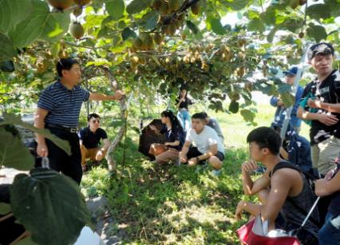
38 | 浙江省淳安县茶产业交流团考察泾阳茯茶研发中心 | https://yyxy.nwafu.edu.cn/xyxw/430026.htm | 近日，受浙江省淳安县县委县政府委托，淳安县农业农村局副局长徐田祥带领淳安县茶产业交流团来泾阳茯茶研发中心考察。陕西茶叶首席科学家肖斌教授、泾阳茯砖茶发展服务中心主任李岗等领导参加交流座谈。 | 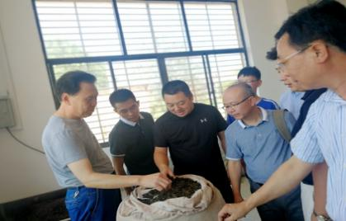
39 | 咸阳市副市长韩宏琪、赵月为调研泾阳茯茶研发中心 | https://yyxy.nwafu.edu.cn/xyxw/430013.htm | 近日，咸阳市副市长韩宏琪、副市长赵月为一行来到我院泾阳茯茶研发中心，就研发中心的发展情况及园区规划施工情况进行了专题调研, 泾阳县县长拓巍峰等领导陪同。 | 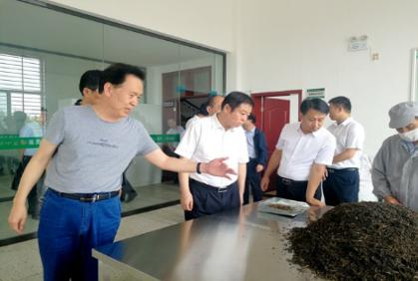
40 | 中国农业大学党委书记姜沛民调研泾阳茯茶研发中心 | https://yyxy.nwafu.edu.cn/xyxw/430058.htm | 7月13日，中国农业大学党委书记姜沛民、党委副书记宁秋娅，中国农业大学就业创业办公室主任郭立群、党政办公室干部任成一行四人，在咸阳市市委常委、组织部部长崔勤宇副部长李卫东等领导的陪同下，对我院泾阳茯茶研发中心进行了调研。 | 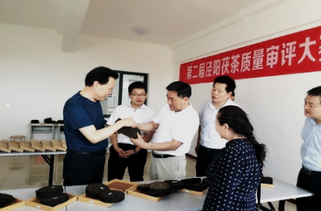
序号 | 事件名称 | 网址 | 主要内容 | 图片
41 | 塔里木大学园艺专业本科生来猕猴桃试验站实习 | https://yyxy.nwafu.edu.cn/xyxw/430805.htm | 7月15～21日，新疆塔里木大学植物科技学院园艺专业20名师生进驻眉县猕猴桃试验站进行了相关果树课程生产实践实习。这是国内其他高校相关专业本科生首次入驻我校猕猴桃试验站开展课程生产实践，也是首次由猕猴桃试验站和场站中心眉县试验站联合利用校外场站条件开展的本科实践教学育人活动。 | 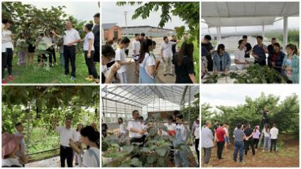
42 | 浙江大学学生走进猕猴桃试验站社会实践 | https://yyxy.nwafu.edu.cn/xyxw/431559.htm | 8月7日，浙江大学农学院赴陕西助力乡村振兴暑期社会实践团的10名大学生在指导老师武亮的带领下来我院眉县猕猴桃试验站进行社会实践活动。 | 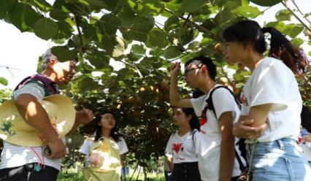
43 | 山西吉县苹果技术培训在白水苹果试验站举行 | https://yyxy.nwafu.edu.cn/xyxw/432172.htm | 8月11-18日，由山西吉县果业中心牵头、西北农林科技大学苹果试验站承办的为期8天的的苹果技术培训在白水苹果试验站举行。本次培训学员共计50人。 | 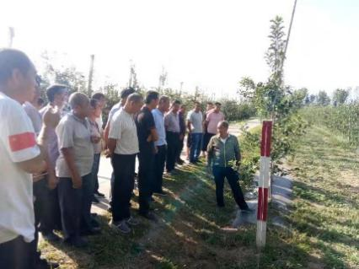
44 | 齐齐哈尔大学代表团访问园艺学院 | https://yyxy.nwafu.edu.cn/xyxw/434627.htm | 近日，齐齐哈尔大学园艺系主任付学鹏等一行3人来院访问，对一流专业建设和专业认证工作进行调研座谈。副院长徐炎主持座谈会。生命学院、风景园林艺术学院等相关单位教师参加了座谈。 | 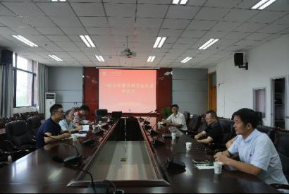
序号 | 事件名称 | 网址 | 主要内容 | 图片
45 | 美国明尼苏达大学博士后杜敏敏来我院进行学术交流 | https://yyxy.nwafu.edu.cn/xyxw/436765.htm | 近日，美国明尼苏达大学博士后杜敏敏访问我院并进行学术交流，学院师生90余人参加了此次交流会，会议由徐凌飞副院长主持。 | 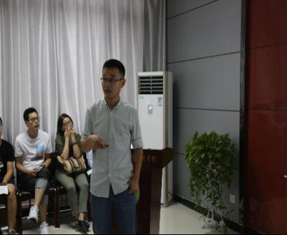
46 | 中国老教授协会江树人会长一行调研猕猴桃试验站 | https://yyxy.nwafu.edu.cn/xyxw/433677.htm | 9月7日，在我校原校长孙武学教授陪同下，中国老教授协会驻会副会长江树人、协会农业专业委员会会长韩惠鹏、协会农业专业委员会常务副会长翟志席一行三人莅临眉县猕猴桃试验站调研指导工作。我校推广处处长王亚平、副处长张正新，眉县政府副县长冯旭恒、农业农村局副局长刘剑锋、果业中心主任屈学农等部门负责人及猕猴桃试验站驻站专家和研究生等参与调研活动。 | 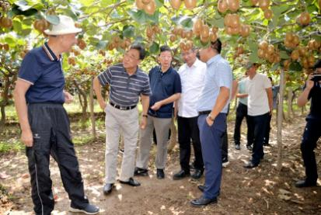
47 | 美国华盛顿州立大学Matthew Whiting教授访问我院铜川果树试验示范站 | https://yyxy.nwafu.edu.cn/xyxw/434148.htm | 9月5-6日，Matthew 教授访问了我院铜川果树试验示范站，与试验站首席科学家蔡宇良教授、研究生、果园技术管理人员、铜川市及我省樱桃技术人员开展了技术交流。 | 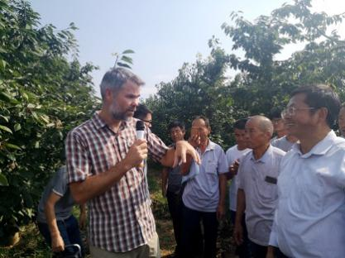
序号 | 事件名称 | 网址 | 主要内容 | 图片
48 | 中国老教授协会江树人会长一行来阎良现代农业试验示范站调研科技推广工作 | https://yyxy.nwafu.edu.cn/xyxw/434201.htm | 9月8日上午，中国老教授协会驻会副会长江树人（原中国农业大学校长）、中国老教授协会农业专业委员会会长韩惠鹏(原中国农科院研究生院常务副院长)、中国老教授协会农业专业委员会常务副会长翟志席(原中国农业大学党委副书记)和我校原校长孙武学一行四人，来阎良现代农业试验示范站调研并指导工作。 | 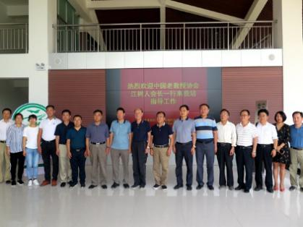
49 | 中国老教授协会江树人教授一行到白水苹果试验站调研 | https://yyxy.nwafu.edu.cn/xyxw/434544.htm | 近日，中国老教授协会驻会副会长江树人教授（中国农业大学原校长）、中国老教授协会农业专业委员会会长韩惠鹏教授(中国农科院研究生院原常务副院长)、中国老教授协会农业专业委员会常务副会长翟志席教授(中国农业大学原党委副书记)一行三人，在我校原校长孙武学的陪同下到我院白水苹果试验站调研。 | 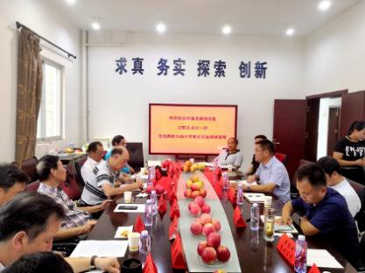
50 | 中国老教授协会赴庆城苹果试验站调研科技推广工作 | https://yyxy.nwafu.edu.cn/xyxw/434795.htm | 近日，中国老教授协会驻会副会长江树人（原中国农业大学校长）、中国老教授协会农业专业委员会会长韩惠鹏（原中国农科院研究生院常务副院长）、中国老教授协会农业专业委员会常务副会长翟志席（原中国农业大学党委副书记）、原西北农林科技大学校长孙武学一行8人赴庆城县就校地协同开展苹果产业科技创新、示范推广、人才培养等工作进行调研评估。 | 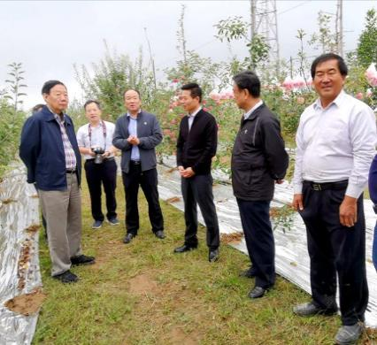
序号 | 事件名称 | 网址 | 主要内容 | 图片
51 | 瑞典农业大学教授访问园艺学院 | https://yyxy.nwafu.edu.cn/xyxw/434977.htm | 9月18日，瑞典农业大学园艺和作物生产科学学院原副院长Paul J. C. Jensén教授访问园艺学院。院长助理李鹏民教授及相关人员与其进行了交流座谈。 | 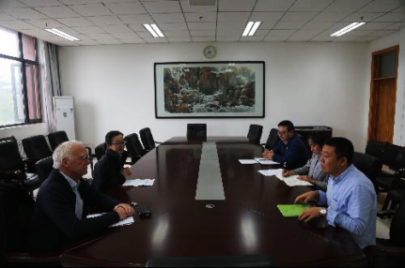
52 | 韩国甜柿研究所Seong-Tae Choi专家一行来访我院国家柿种质资源圃 | https://yyxy.nwafu.edu.cn/xyxw/435095.htm | 9月19日，韩国甜柿研究所Seong-Tae Choi博士一行来我校国家柿种质资源圃访问交流。国家柿种质资源圃负责人杨勇副教授、中国园艺学会柿分会荣誉理事长王仁梓教授，及课题组相关人员参与了交流座谈。 | 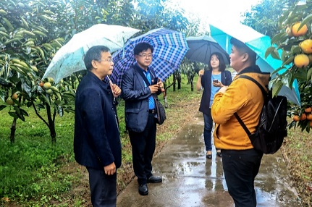
53 | 江苏大学农业装备工程学院来院访问交流 | https://yyxy.nwafu.edu.cn/xyxw/435072.htm | 9月19日，江苏大学设施农业科学与工程系主任付为国研究员、宋金修讲师来我院考察交流，学院副院长徐炎教授、设施农业科学与工程系张智副教授及本科教学秘书薛新科与来访客人进行了座谈交流。 | 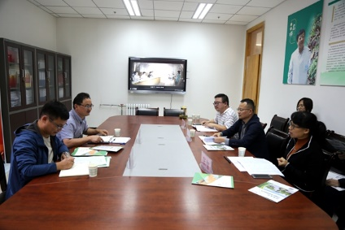
54 | 江西农科院园艺研究所来我院访问交流 | https://yyxy.nwafu.edu.cn/xyxw/435239.htm | 9月19-20日，江西省农科院园艺研究所所长乐美旺研究员一行10人访问我院，交流会在我院207会议室举行，由我院党委副书记王国晖主持，学院副院长徐凌飞教授、蔬菜系副主任逯明辉教授、张显教授和果树系的教师及研究生等参加了座谈会。 | 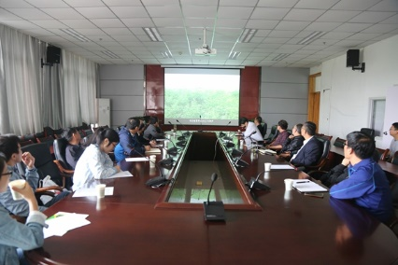
序号 | 事件名称 | 网址 | 主要内容 | 图片
55 | 李天来院士为研究生作报告 | https://yyxy.nwafu.edu.cn/xyxw/435677.htm | 9月24日，中国工程院院士、我院学术院长李天来教授为我院全体2019级研究生及部分高年级研究生共300余人作报告会，副院长胡晓辉教授主持报告会。 | 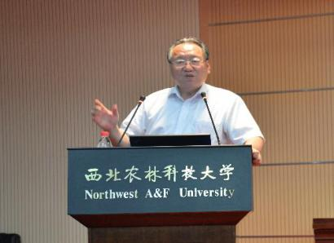
56 | 甘肃省敦煌种业集团马宗海董事长一行访问学院 | https://yyxy.nwafu.edu.cn/xyxw/435656.htm | 为进一步加强校企精准合作、深入推进“产学研”融合发展。9月25日上午，甘肃省敦煌种业集团马宗海董事长一行五人来我院交流洽谈。学院党委书记黄德宝、设施系主任李建明教授和教研室其他教师同敦煌种业集团考察团进行了亲切深入的会谈。 | 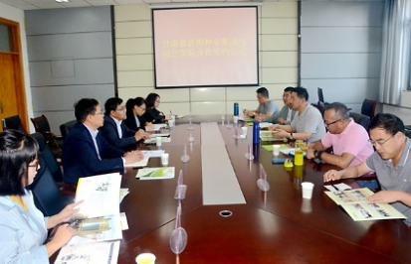
57 | 华中农业大学匡汉晖教授来我院进行学术交流 | https://yyxy.nwafu.edu.cn/xyxw/435903.htm | 9月25日，华中农业大学匡汉晖教授访问我院并进行学术交流，学院师生60余人次参加了此次交流会。  会上匡汉晖教授为学院师生作了题为“莴苣表型性状的遗传分析”的报告。 | 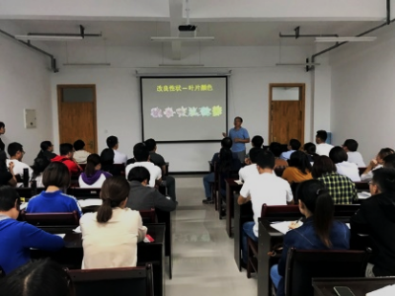
58 | 宁夏锦绣丝路农业科技园有限公司总经理王河一行访问学院 | https://yyxy.nwafu.edu.cn/xyxw/436278.htm | 为进一步加强与学院的交流合作，9月29日，宁夏锦绣丝路农业科技园有限公司总经理王河一行来我院交流访问。李春梅副院长亲切接待并进行座谈 | 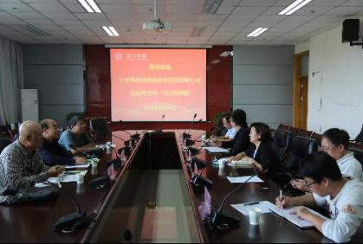
序号 | 事件名称 | 网址 | 主要内容 | 图片
59 | 两南方代表团访问学院 | https://yyxy.nwafu.edu.cn/xyxw/436250.htm | 9月27日上午，广东省农业科学院果树研究所和中国热带农业科学院南亚热带作物研究所一行十三人来我院交流洽谈。学院院长马锋旺、党委书记黄德宝、副书记王国晖和教师代表同代表团进行了亲切深入的会谈和交流。 | 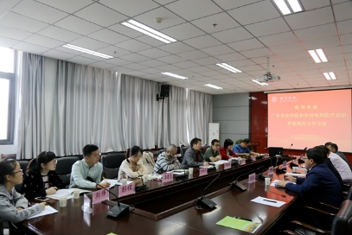
60 | 澳大利亚Tahir Khurshid博士来访园艺学院并探讨柿砧木合作事宜 | https://yyxy.nwafu.edu.cn/xyxw/437153.htm | 10月9-10日，澳大利亚砧木专家Tahir Khurshid来我院进行访问交流，探讨合作事宜。我院国家柿种质资源圃负责人杨勇副教授及课题组相关人员参与了交流座谈。 | 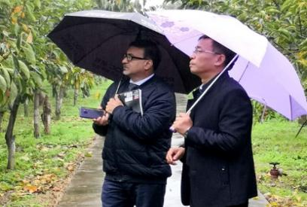
61 | 内蒙古农业大学崔世茂教授来我院进行学术交流 | https://yyxy.nwafu.edu.cn/xyxw/437658.htm | 10月13日，内蒙古农业大学崔世茂教授到访我院，指导博士研究生预答辩，并在207会议室为同学们做了题为“CO2加富与高温互作对设施黄瓜光合作用的影响”的精彩学术报告。 | 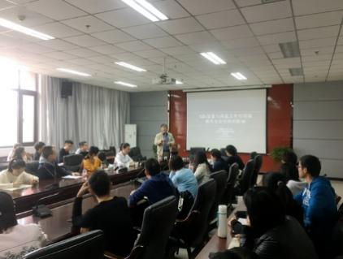
63 | 中国农业大学李天忠教授来我院进行学术交流 | https://yyxy.nwafu.edu.cn/xyxw/40e7efda122c41ebbeaaccdb9849fac8.htm | 10月20日，中国农业大学园艺学院李天忠教授到访我院，指导博士研究生开题，并在207会议室为同学们做了题为“果树砧穗间mRNA筛管长距离运输与砧木改良”的精彩学术报告，学院师生40余人次参加了此次交流会。 | 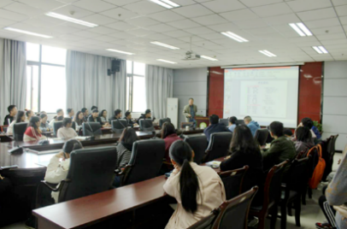
序号 | 事件名称 | 网址 | 主要内容 | 图片
64 | 埃及扎加齐克大学Ahmed教授来院学术交流并签署合作备忘录 | https://yyxy.nwafu.edu.cn/xyxw/f54965d1c7894ddd9f284783e046f728.htm | 10月23日上午，我院与埃及扎加齐克大学（Zagazig University）合作备忘录签约仪式在206会议室举行，签约仪式由党委书记黄德宝主持，院长马锋旺及教师代表参加了签约仪式。 | 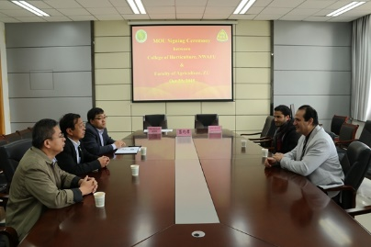
65 | 山西万荣县李永辉县长一行来院考察交流 | https://yyxy.nwafu.edu.cn/xyxw/9069c5f2293a42388b8b6709968b9b6c.htm | 10月25日，山西省万荣县李永辉县长一行21人专程来我院考察交流，双方就进一步加强院县交流与合作开展了深入交流。院长马锋旺，党委副书记王国晖，教研室主任周会玲副教授及机电学院农机专家参加此次会议。 | 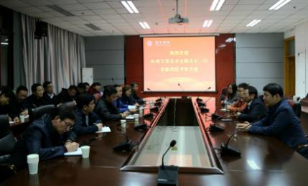
66 | 三门峡市政协一行到白水苹果试验站调研 | https://yyxy.nwafu.edu.cn/xyxw/aa2b129bae434e21b0e958e6d68c2782.htm | 10月28日，三门峡市政协副主席张礼堂一行10人在白水县政协主席李全海的陪同下到我院白水苹果试验站调研。 | 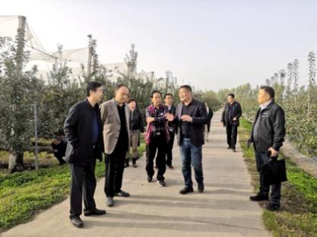
67 | 省科技厅厅长赵岩到我校白水苹果试验站调研 | https://news.nwafu.edu.cn/xnxw/93125.htm | 10月29日，省委科技工委书记、科技厅厅长赵岩到我校白水苹果试验站调研。 | 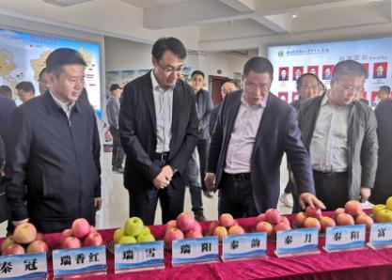
序号 | 事件名称 | 网址 | 主要内容 | 图片
68 | 两市委书记赴洛川苹果试验站考察 | https://yyxy.nwafu.edu.cn/xyxw/c0c9309fefb44bdab9f419c4565e4f6a.htm | 10月31日，烟台市市委书记张术平、梅州市市委书记陈敏率考察团赴洛川苹果试验站进行考察。 | 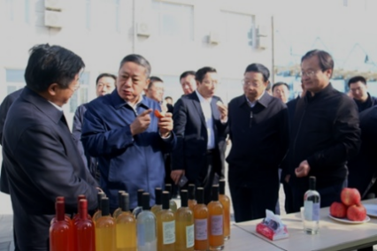
69 | 美国威斯康辛大学麦迪逊分校翁益群教授来我院进行学术交流 | https://yyxy.nwafu.edu.cn/xyxw/3285fea7e94f4c2cb4f676d64ba093cc.htm | 11月8日，美国威斯康辛大学麦迪逊分校翁益群教授访问我院并进行学术交流，学院师生100余人次参加了此次交流会。 | 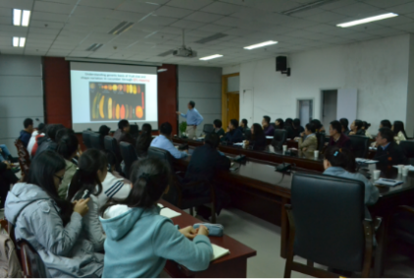
70 | 丝路联盟冬令营学员参观猕猴桃试验站 | https://yyxy.nwafu.edu.cn/xyxw/9e4521db6c164d0691eed70f46edb850.htm | 11月12日下午，在国际处带队老师的带领下，丝路联盟冬令营一行18人来我院眉县猕猴桃试验站参观学习。猕猴桃试验站驻站专家和研究生接待并参与了本次参观学习交流活动。 | 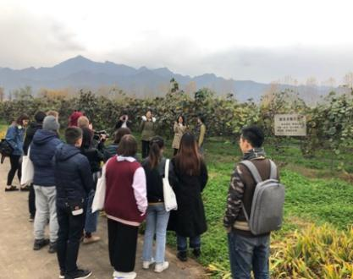
71 | 希腊雅典农业大学Nick Sigrimis教授来我院学术交流 | https://yyxy.nwafu.edu.cn/xyxw/dd08d5ddf918465e887fc99abfb20309.htm | 应设施系主任李建明教授的邀请，11月16日上午希腊雅典农业大学Nick Sigrimis教授在我院207会议室进行学术交流，园艺学院胡晓辉教授等三十多位师生参加了此次学术报告会，会议由李建明教授主持。 | 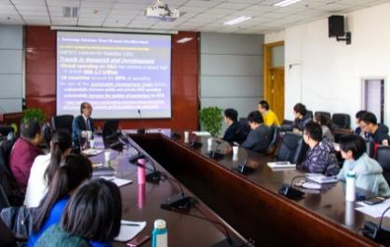
序号 | 事件名称 | 网址 | 主要内容 | 图片
72 | 丝路联盟冬令营学员参观园艺学院茶艺室 | https://yyxy.nwafu.edu.cn/xyxw/9b3bf755d0194947a2213caacd8a0bd6.htm | 11月18日，在国际处俄语专员雷媛老师的带领下，丝路联盟冬令营一行14人来园艺学院茶艺室参观学习。 | 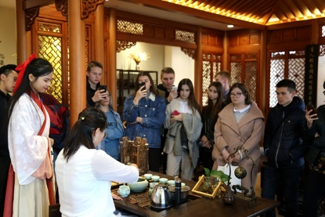
73 | 荷兰农业考察团来我院交流座谈 | https://yyxy.nwafu.edu.cn/xyxw/66a1b00d04264e8b92570d3aafdc3ba0.htm | 11月20日，荷兰驻华大使馆农业参赞Wouter Verhey率荷兰韦斯特兰市副市长及五家跨国企业代表等一行12人来我院进行参观访问，学院副院长胡晓辉教授接待了来访人员，设施农业科学与工程系主任李建明教授及设施系教师与考察团成员进行交流座谈。 | 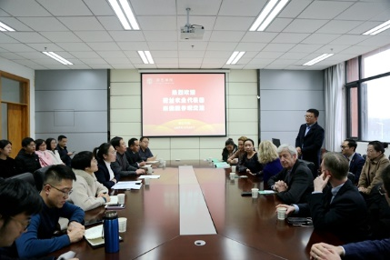
74 | 省农业农村厅厅长赴白水苹果试验站调研 | https://yyxy.nwafu.edu.cn/xyxw/7140abc09a874051b6797d30a9a38d51.htm | 11月20日，陕西省农业农村厅厅长黄思光一行来我院白水苹果试验站开展调研工作。渭南市农业农村局局长周新强、白水县副县长秦丰举及市县相关部门负责人陪同调研。 | 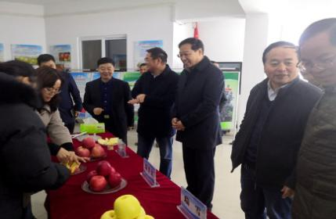
75 | ​杭州茶叶研究院副院长杨秀芳一行考察泾阳茯茶研发中心 | https://yyxy.nwafu.edu.cn/xyxw/51d2e0e51d5145c9af47b43e49dc7a34.htm | 11月22日，中华全国供销合作总社杭州茶叶研究院副院长杨秀芳、高级工程师邹新武和副研究员杜颖颖一行在省质量技术监督研究院副院长张建成、泾阳县副县长刘洋、泾阳茯砖茶发展服务中心主任李岗等领导的陪同下对参观考察了泾阳茯茶研发中心。 | 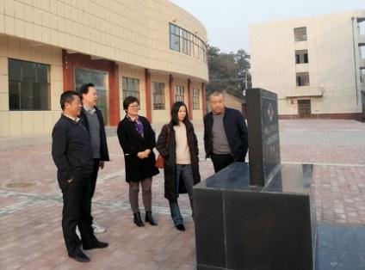
序号 | 事件名称 | 网址 | 主要内容 | 图片
76 | 灵宝市市委书记来洛川苹果试验站考察 | https://yyxy.nwafu.edu.cn/xyxw/422025b8e1c04fcfa60e39ff72283f6b.htm | 11月22日,灵宝市市委书记孙淑芳一行69人来洛川苹果试验站考察。洛川县委书记王明智，县委常委、总工会主席杨延宏,副县长薛宇航，洛川县苹果局局长张军旗，洛川苹果试验站站长安贵阳研究员陪同考察。 | 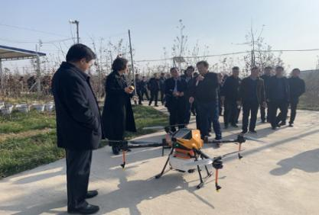
77 | 巴彦淖尔市林业和草原局闫军局长一行来院考察交流 | https://yyxy.nwafu.edu.cn/xyxw/8e9913ea172642b9b0e146a8340718bd.htm | 11月30日，巴彦淖尔市林业和草原局闫军局长一行9人来我院考察交流，双方就进一步加强院地交流与合作开展了深入交流，副院长徐凌飞教授参加了座谈。 | 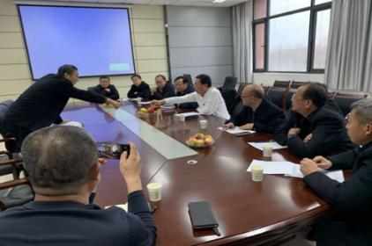
76 | 南京农业大学宗良纲教授一行来我院进行茶文化专题交流 | https://yyxy.nwafu.edu.cn/xyxw/25da723d8f2a4c91be74a7e12f4ce897.htm | 为促进我院茶学学科发展，贯彻落实大国“三农”通识教育、思政教育和全方位育人理念，12月3日，学院邀请南京农业大学宗良纲教授及国家级紫砂工艺美术师范朝新老师来我院进行了专题交流活动。交流会由学院副院长徐炎主持。 | 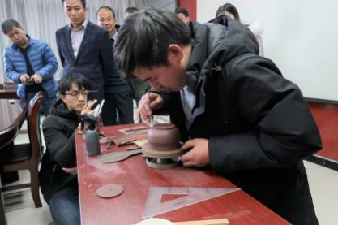
77 | 宝鸡市考核组来猕猴桃试验站进行绩效考核 | https://yyxy.nwafu.edu.cn/xyxw/fc938c0356544c77b6f46813467f0995.htm | 12月12日，由宝鸡市财政局和宝鸡市农业信息中心等单位人员组成的绩效考核组一行6人来猕猴桃试验站对2019年猕猴桃试验站的工作绩效进行现场考核。我校推广处副处长张正新和亓钰莹及猕猴桃试验站驻站老师和部分研究生等参与了考核活动。 | 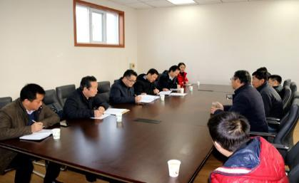

六、示范中心存在的主要问题(2019年)
1．实验队伍建设需要加强，实验人员考核管理办法需要完善。
2．加强召开示范中心教学指导委员年度会议。
3．依托示范基地加强面人才培养创新创业实践平台体制机制建设需要加强。
4．进一步加大示范中心的开放力度和发挥示范引领作用。

七、所在学校与学校上级主管部门的支持(2019年)
1．自主设置园艺科学研究中心内部业务机构和岗位，自主选聘管理人员，自主确定薪酬分配，自主建立人员流动与退出管理机制，并制定了《园艺科学研究中心工作人员岗位职责》、《园艺科学研究中心工作人员考核办法》。
2．完成园艺科学研究中心、生物信息学实验室建设工作，实现大型仪器设备开放共享，提高大型仪器设备使用率，并制定了《园艺科学研究中心仪器设备管理及运行办法》、《园艺科学研究中心平台管理制度》。
3．学校依托我院举办了科研基地组织模式创新工作经验交流现场会，我院园艺科学研究中心举办的多次仪器使用介绍会和讲座，规范了学生的安全操作；生物信息学实验室满足了师生对生物信息分析的需求，实验室的建设运行模式得到大家的一致认可；中心为广大师生尤其是新进教工顺利开展研究工作提供了便利和帮助，实现了大型仪器设备开放共享，提高了大型仪器设备使用率。

下一年发展思路（2020年）
1．成立校内外同行专家组成教学指导委员会，开展教学工作咨询和指导，每年度召开示范中心教学工作会议1次，重大事项决策通过会议纪要等形式公开，提升运行管理的透明度。
2．组织开展实验技术人员水平提升计划，加强技术保障能力建设，支持实验技术人员开展科研创新、技术研究。完善技术人员的考核与激励制度，调动积极性。
3．加大开放力度，示范引领中西部高校双创教育育人实践平台建设。

注意事项及说明：
1．文中内容与后面示范中心数据相对应，必须客观真实，避免使用“国内领先”、“国际一流”等词。
2．文中介绍的成果必须具有示范中心的署名。
3．年度报告的表格行数可据实调整，不设附件，请做好相关成果支撑材料的存档工作。

第二部分示范中心数据
（数据采集时间为 2019年1月1日至12月31日）

一、示范中心基本情况
示范中心名称 |  | 园艺实验教学示范中心
所在学校名称 |  | 西北农林科技大学
主管部门名称 |  | 西北农林科技大学教务处
示范中心门户网址 |  | http://yyxysyjxzx.nwsuaf.edu.cn/
示范中心详细地址 |  | 陕西省杨凌示范区邰城路3号 |  |  |  |  | 邮政编码 |  |  | 712100
固定资产情况
建筑面积 | 6800㎡ | 设备总值 |  | 7399.4万元 |  | 设备台数 |  | 5428台
经费投入情况
主管部门年度经费投入  （直属高校不填） |  |  | 万元 |  | 所在学校年度经费投入 |  |  |  | 232万元
注：（1）表中所有名称都必须填写全称。（2）主管部门：所在学校的上级主管部门，可查询教育部发展规划司全国高等学校名单。

二、人才队伍基本情况

（一）本年度固定人员情况
序号 | 姓名 | 性别 | 出生年份 | 职称 | 职务 | 工作性质 | 学位 | 备注
1 | 邹志荣 | 男 | 1956 | 正高 | 主任 | 教师 | 博士 | 博士生导师
2 | 王西平 | 男 | 1968 | 正高 | 副主任 | 教师 | 博士 | 博士生导师
3 | 饶景萍 | 女 | 1957 | 正高 |  | 教师 | 硕士 | 博士生导师
4 | 任小林 | 男 | 1964 | 正高 |  | 教师 | 博士 | 博士生导师
5 | 马锋旺 | 男 | 1964 | 正高 |  | 教师 | 博士 | 博士生导师
6 | 王乔春 | 男 | 1958 | 正高 |  | 教师 | 博士 | 博士生导师
7 | 文颖强 | 男 | 1974 | 正高 |  | 教师 | 博士 | 博士生导师
8 | 徐凌飞 | 男 | 1969 | 正高 |  | 教师 | 博士 | 博士生导师
9 | 徐炎 | 男 | 1972 | 正高 |  | 教师 | 博士 | 博士生导师
10 | 李鹏民 | 男 | 1979 | 正高 |  | 教师 | 博士 | 博士生导师
序号 | 姓名 | 性别 | 出生年份 | 职称 | 职务 | 工作性质 | 学位 | 备注
11 | 安贵阳 | 男 | 1964 | 正高 |  | 科技推广 | 硕士
12 | 梁俊 | 男 | 1963 | 正高 |  | 科技推广 | 博士
13 | 赵政阳 | 男 | 1964 | 正高 |  | 教师 | 博士 | 博士生导师
14 | 蔡宇良 | 男 | 1964 | 正高 |  | 教师 | 博士 | 博士生导师
15 | 刘占德 | 男 | 1965 | 正高 |  | 科技推广 | 硕士
16 | 姚春潮 | 男 | 1965 | 正高 |  | 科技推广 | 硕士
17 | 张剑侠 | 男 | 1964 | 正高 |  | 教师 | 博士
18 | 王跃进 | 男 | 1958 | 正高 |  | 教师 | 博士 | 博士生导师
19 | 管清美 | 女 | 1979 | 正高 |  | 教师 | 博士 | 国家优秀青年科学基金获得者
20 | 陈书霞 | 女 | 1971 | 正高 |  | 教师 | 博士 | 博士生导师
21 | 程智慧 | 男 | 1958 | 正高 |  | 教师 | 博士 | 博士生导师
22 | 杜军志 | 男 | 1968 | 正高 |  | 科技推广 | 学士
23 | 梁燕 | 女 | 1963 | 正高 |  | 教师 | 博士 | 博士生导师
24 | 李玉红 | 女 | 1973 | 正高 |  | 教师 | 博士 | 博士生导师
25 | 孙艳 | 女 | 1964 | 正高 |  | 教师 | 博士 | 博士生导师
26 | 张鲁刚 | 男 | 1963 | 正高 |  | 教师 | 博士 | 博士生导师
27 | 张显 | 男 | 1961 | 正高 |  | 教师 | 博士 | 博士生导师
28 | 赵尊练 | 男 | 1960 | 正高 |  | 教师 | 博士
29 | 宫海军 | 男 | 1975 | 正高 |  | 教师 | 博士 | 博士生导师
30 | 王晓峰 | 男 | 1964 | 正高 |  | 教师 | 博士 | 博士生导师
31 | 胡晓辉 | 女 | 1977 | 正高 |  | 教师 | 博士 | 博士生导师
32 | 李建明 | 男 | 1966 | 正高 |  | 教师 | 博士 | 博士生导师
33 | 郭延平 | 男 | 1963 | 正高 |  | 教师 | 博士 | 博士生导师
34 | 战祥强 | 男 | 1977 | 正高 |  | 教师 | 博士 | 博士生导师
35 | 何玲 | 女 | 1965 | 副高 |  | 教师 | 博士
36 | 周会玲 | 女 | 1969 | 副高 |  | 教师 | 博士
37 | 李翠英 | 女 | 1974 | 副高 |  | 教师 | 博士 | 博士生导师
38 | 余有本 | 男 | 1974 | 副高 |  | 教师 | 博士
39 | 张朝红 | 男 | 1970 | 正高 |  | 教师 | 博士
40 | 赵彩平 | 女 | 1974 | 副高 |  | 教师 | 博士
41 | 高华 | 男 | 1970 | 正高 |  | 科技推广 | 硕士
序号 | 姓名 | 性别 | 出生年份 | 职称 | 职务 | 工作性质 | 学位 | 备注
42 | 张林森 | 男 | 1964 | 副高 |  | 教师 | 博士
43 | 李高潮 | 男 | 1967 | 正高 |  | 科技推广 | 硕士
44 | 杨勇 | 男 | 1964 | 副高 |  | 教师 | 博士
45 | 陈儒钢 | 男 | 1978 | 副高 |  | 教师 | 学士
46 | 惠麦霞 | 女 | 1968 | 副高 |  | 教师 | 硕士
47 | 逯明辉 | 男 | 1977 | 副高 |  | 教师 | 博士
48 | 孟焕文 | 女 | 1961 | 副高 |  | 教师 | 硕士
49 | 张明科 | 男 | 1970 | 副高 |  | 教师 | 博士
50 | 杨振超 | 男 | 1976 | 副高 |  | 教师 | 博士
51 | 张勇 | 男 | 1977 | 副高 |  | 教师 | 博士
52 | 张智 | 女 | 1978 | 副高 |  | 教师 | 博士
53 | 王荣花 | 女 | 1963 | 副高 |  | 实验技术 | 博士
54 | 杜慧芳 | 女 | 1965 | 副高 |  | 实验技术 | 硕士
55 | 高京草 | 女 | 1963 | 副高 |  | 实验技术 | 硕士
56 | 丁勤 | 女 | 1968 | 副高 |  | 实验技术 | 硕士
57 | 王西芳 | 女 | 1965 | 副高 |  | 实验技术 | 学士
58 | 刘航空 | 男 | 1980 | 副高 |  | 实验技术 | 博士
59 | 张静 | 女 | 1979 | 副高 |  | 实验技术 | 博士
60 | 李征 | 男 | 1982 | 副高 |  | 教师 | 博士
61 | 李明军 | 男 | 1981 | 正高 |  | 教师 | 博士 | 博士生导师
62 | 张东 | 男 | 1981 | 副高 |  | 教师 | 博士
63 | 杜羽 | 女 | 1984 | 副高 |  | 教师 | 博士 | 博士生导师
64 | 周天山 | 男 | 1979 | 副高 |  | 教师 | 博士
65 | 冯嘉玥 | 女 | 1977 | 副高 |  | 教师 | 博士
66 | 李大伟 | 男 | 1979 | 副高 |  | 教师 | 博士
67 | 孙先鹏 | 男 | 1979 | 副高 |  | 教师 | 博士
68 | 郭佳 | 女 | 1983 | 副高 |  | 教师 | 博士
69 | 王志刚 | 男 | 1979 | 副高 |  | 教师 | 博士
70 | 刘翠华 | 女 | 1986 | 副高 |  | 教师 | 博士
71 | 曹晏飞 | 男 | 1986 | 副高 |  | 教师 | 博士
72 | 徐记迪 | 男 | 1988 | 副高 |  | 教师 | 博士
序号 | 姓名 | 性别 | 出生年份 | 职称 | 职务 | 工作性质 | 学位 | 备注
73 | 罗佳 | 女 | 1966 | 副高 |  | 实验技术 | 硕士
74 | 唐爱均 | 女 | 1972 | 中级 |  | 实验技术 | 硕士
75 | 甄爱 | 女 | 1986 | 中级 |  | 教师 | 博士
76 | 卢丽娟 | 女 | 1984 | 中级 |  | 实验技术 | 硕士
77 | 罗敏蓉 | 女 | 1980 | 中级 |  | 实验技术 | 硕士
78 | 丁明 | 男 | 1979 | 副高 |  | 教师 | 博士
79 | 鲍露 | 女 | 1979 | 中级 |  | 教师 | 博士
80 | 黄炜 | 男 | 1977 | 中级 |  | 教师 | 博士
81 | 陈红武 | 男 | 1970 | 副高 |  | 教师 | 硕士
82 | 张颜 | 男 | 1987 | 副高 |  | 教师 | 博士
83 | 娄倩 | 女 | 1985 | 中级 |  | 教师 | 博士
84 | 关长飞 | 男 | 1987 | 中级 |  | 教师 | 博士
85 | 李好 | 男 | 1986 | 副高 |  | 教师 | 博士
86 | 李智 | 男 | 1985 | 副高 |  | 教师 | 博士
87 | 汪淑芬 | 女 | 1986 | 中级 |  | 教师 | 博士
88 | 龚小庆 | 女 | 1986 | 副高 |  | 教师 | 博士
89 | 梁微 | 女 | 1982 | 中级 |  | 教师 | 博士
90 | 杨成泉 | 男 | 1987 | 副高 |  | 教师 | 博士
91 | 蒲亚锋 | 男 | 1973 | 中级 |  | 教师 | 硕士
92 | 魏春华 | 男 | 1986 | 副高 |  | 教师 | 博士
93 | 王南南 | 男 | 1985 | 副高 |  | 教师 | 博士
94 | 裘莉娟 | 女 | 1980 | 中级 |  | 教师 | 硕士
95 | 刘国甜 | 女 | 1986 | 中级 |  | 教师 | 博士
96 | 李小靖 | 男 | 1983 | 中级 |  | 教师 | 博士
97 | 张飞 | 男 | 1982 | 中级 |  | 实验技术 | 博士
98 | 蒋程瑶 | 女 | 1988 | 中级 |  | 教师 | 博士
99 | 吕燕荣 | 女 | 1985 | 副高 |  | 教师 | 博士
100 | 马百全 | 男 | 1987 | 中级 |  | 教师 | 博士
注：（1）固定人员：指经过核定的属于示范中心编制的人员。（2）示范中心职务：示范中心主任、副主任。（3）工作性质：教学、技术、管理、其他。（4）学位：博士、硕士、学士、其他，一般以学位证书为准。（5）备注：是否院士、博士生导师、杰出青年基金获得者、长江学者等，获得时间。

（二）本年度兼职人员情况
序号 | 姓名 | 性别 | 出生年份 | 职称 | 职务 | 工作性质 | 学位 | 备注
1
2
…
注：（1）兼职人员：指在示范中心内承担教学、技术、管理工作的非中心编制人员。（2）工作性质：教学、技术、管理、其他。（3）学位：博士、硕士、学士、其他，一般以学位证书为准。（4）备注：是否院士、博士生导师、杰出青年基金获得者、长江学者等，获得时间。

（三）本年度流动人员情况
序号 | 姓名 | 性别 | 出生年份 | 职称 | 国别 | 工作单位 | 类型 | 工作期限
1
2
…
注：（1）流动人员：指在中心进修学习、做访问学者、行业企业人员、海内外合作教学人员等。（2）工作期限：在示范中心工作的协议起止时间。

（四）本年度教学指导委员会人员情况
序号 | 姓名 | 性别 | 出生年份 | 职称 | 职务 | 国别 | 工作单位 | 类型 | 参会次数
1 | 高俊平 | 男 | 1960 | 正高级 | 主任委员 | 中国 | 中国农业大学 | 外校专家 | 1
2 | 罗正荣 | 男 | 1962 | 正高级 | 委员 | 中国 | 华中农业大学 | 外校专家 | 1
3 | 叶志彪 | 男 | 1958 | 正高级 | 委员 | 中国 | 华中农业大学 | 外校专家 | 1
4 | 郭世荣 | 男 | 1958 | 正高级 | 委员 | 中国 | 南京农业大学 | 外校专家 | 1
5 | 马锋旺 | 男 | 1964 | 正高级 | 委员 | 中国 | 西北农林科技大学 | 校内专家 | 1
6 | 邹志荣 | 男 | 1956 | 正高级 | 委员 | 中国 | 西北农林科技大学 | 校内专家 | 1
注：（1）教学指导委员会类型包括校内专家、外校专家、企业专家和外籍专家。（2）职务：包括主任委员和委员两类。（3）参会次数：年度内参加教学指导委员会会议的次数。

三、人才培养情况

（一）示范中心实验教学面向所在学校专业及学生情况
序号 | 面向的专业 |  | 学生人数 | 人时数
 | 专业名称 | 年级
1 | 园艺 | 2016级 | 1621 | 53078
 |  | 2017级 | 1342 | 56646
 |  | 2018级 | 126 | 2016
2 | 设施农业工程 | 2016级 | 426 | 15772
 |  | 2017级 | 526 | 9466
 |  | 2018级 | 195 | 8208
3 | 植保 | 2016级 | 241 | 1446
 |  | 2017级 | 117 | 702
 | 合计 |  | 4594 | 147334
注：面向的本校专业：实验教学内容列入专业人才培养方案的专业。

（二）实验教学资源情况
实验项目资源总数 | 275个
年度开设实验项目数 | 275个
年度独立设课的实验课程 | 82门
实验教材总数 | 11种
年度新增实验教材 | 0种
注：（1）实验项目：有实验讲义和既往学生实验报告的实验项目。（2）实验教材：由中心固定人员担任主编、正式出版的实验教材。（3）实验课程：在专业培养方案中独立设置学分的实验课程。

（三）学生获奖情况
学生获奖人数 | 40人
学生发表论文数 | 9篇
学生获得专利数 | 1项
注：（1）学生获奖：指导教师必须是中心固定人员，获奖项目必须是相关项目的全国总决赛以上项目。（2）学生发表论文：必须是在正规出版物上发表，通讯作者或指导老师为中心固定人员。（3）学生获得专利：为已批准专利，中心固定人员为专利共同持有人。

四、教学改革与科学研究情况

（一）承担教学改革任务及经费
序号 | 项目/课题名称 | 文号 | 负责人 | 参加人员 | 起止时间 | 2019年到位经费（万元） | 类别
1 | 面向产业融合发展需求的复合型人才培养模式研究与实践—苹果产业为例 | JY1902003 | 张东 | 马锋旺、徐炎、鲍露、马娟娟*、郝玉金*、史继东*、王仙林*、李文强* | 2019-2021 | 2.0 | a
2 | 以学习者为中心的《休闲农业概论》课程创新教学方法研究 | JY1903023 | 陈红武 | 赵滢、裘莉娟、李倩*、薛新科 | 2019-2021 | 0.16 | a
3 | 依托试验示范站的园艺专业综合实践教学体系探索与研究 | JY1903026 | 黄炜 | 许忠民、逯明辉、赵彩平、杨振超 | 2019-2021 | 0.16 | a
4 | 课程思政视角下以案例库建设为抓手提升采后生理课程授课教师教学能力的研究 | JY1903027 | 刘翠华 | 任小林、丁毓端* | 2019-2021 | 0.16 | a
5 | 《蔬菜生理生态学》课程思政教育教学模式研究 | JY1903029 | 汪淑芬 | 王晓峰、郭佳、龚小庆 | 2019-2021 | 0.16 | a
6 | 基于布卢姆认知目标分类学（修订版）的《果树生理生态学》教学设计优化与实践 | JY1903030 | 王南南 | 刘长海*、王志刚、卢丽娟 | 2019-2021 | 0.16 | a
7 | 双一流背景下北方院校提高《常绿果树栽培学》教学质量的改革与探索 | JY1903031 | 杨成泉 | 李翠英、赵彩平、杜慧芳、高京草 | 2019-2021 | 0.16 | a
8 | 茶学毕业综合实习新模式探索 | JY1903032 | 周天山 | 徐清山*、白娟*、陈良超* | 2019-2021 | 0.16 | a
注：（1）此表填写省部级以上教学改革项目（课题）名称：项目管理部门下达的有正式文号的最小一级子课题名称。（2）文号：项目管理部门下达文件的文号。（3）负责人：必须是中心固定人员。（4）参加人员：所有参加人员，其中研究生、博士后名字后标注*，非本中心人员名字后标注＃。（5）经费：指示范中心本年度实际到账的研究经费。（6）类别：分为a、b两类，a类课题指以示范中心为主的课题；b类课题指本示范中心协同其他单位研究的课题。

（二）承担科研任务及经费
序号 | 项目/  课题名称 | 文号 | 负责人 | 参加人员 | 起止时间 | 经费  （万元） | 类别
1 | 白菜杂种优势利用技术与强优势杂交种创制 | 2016YFD0101701 | 张鲁刚 | 惠麦霞、张明科、聂珊珊 | 201607-202012 | 12.38 | 国家重点研发计划
2 | 苹果园依水调肥技术研发与集成 | 2016YFD0201102 | 李明军 | 邹养军、王南南、李玉才、李创 | 201601-202012 | 0 | 国家重点研发计划
3 | 渭北苹果化肥减施增效技术集成研究与示范 | 2016YFD0201131 | 高华 | 刘振中、王雷存、赵政阳 | 201601-202012 | 0 | 国家重点研发计划课题
4 | 陕北苹果化肥减施增效技术集成研究与示范 | 2016YFD0201130 | 李翠英 | 龚小庆、符轩畅、梁微、贺武春 | 201601-202012 | 0.728 | 国家重点研发计划课题
5 | 生鲜食用农产品质地品质变化机制与调控 | 2016YFD0400102 | 饶景萍 | 任小林、韩叶、班秋妍、李桦 | 201607-202012 | 25.5 | 国家重点研发计划子课题
6 | 番茄杂种优势利用技术与强优势杂交种创制 | 2016YFD0101703 | 梁燕 | 李继纲、宫海军、郭佳、张颜 | 201607-202012 | 12.96 | 国家重点研发计划子课题
7 | 番茄种质资源创新与利用 | 2016YFD0100204-30 | 张颜 | 梁燕、宫海军、郭佳 | 201607-202012 | 2.65 | 国家重点研发计划子课题
8 | 西北干旱区设施蔬菜化肥农药减施技术模式建立与示范 | 2016YFD0100204-30 | 胡晓辉 | 和文祥、胡兆农、甄爱 | 201607-202012 | 0 | 国家重点研发计划子课题
9 | 樱桃高抗逆优良品种选育、集约化栽培及加工技术研究 | 2016YFE0130900 | 蔡宇良 | 李鑫、王晓东、孙玉刚、陈秋芳 | 201607-202012 | 45 | 国家重点研发计划子课题
10 | 秋白菜优质多抗适应性强新品种选育 | 2017YFD0101802 | 张鲁刚 | 惠麦霞、张明科、聂珊珊 | 201709-202012 | 19.6 | 国家重点研发计划子课题
11 | 特色经济林优异种质挖掘与精细评价 |  | 杨勇 |  | 2019-2022 | 0 | 国家重点研发计划子课题
12 | 特色经济林优异种质挖掘与精细评价 |  | 关长飞 |  | 2019-2022 | 0 | 国家重点研发计划子课题
13 | 果树优质高效品种筛选及配套栽培技术 |  | 张朝红 |  | 2019-2022 | 0 | 国家重点研发计划子课题
14 | 果树优质高效品种筛选及配套栽培技术 |  | 王西平 |  | 2019-2022 | 0 | 国家重点研发计划子课题
15 | 果树优质高效品种筛选及配套栽培技术 |  | 徐凌飞 | 王志刚、杨成泉 | 2019-2022 | 0 | 国家重点研发计划子课题
16 | 果树优质丰产的生理基础与调控 | 2019YFD1000103 | 刘国甜 |  | 2019-2022 | 0 | 国家重点研发计划子课题
17 | 园艺作物设施生产关键技术 | 2019YFD1001900 | 胡晓辉、李小靖 |  | 2019-2022 | 0 | 国家重点研发计划子课题
18 | 苹果和梨无病毒种苗繁育技术研发 |  | 王乔春 |  | 201905-202204 | 0 | 国家重点研发计划子课题
19 | miR159/319调控嫁接西瓜低温抗性的信号传导分子机制 | 31801884 | 李好 |  | 201901-202112 | 0 | 国家自然科学基金
20 | MdFRK2和MdERD6.7转基因苹果中果糖含量稳态调控的生理与分子机制 | 31872043 | 李明军 |  | 201901-202212 | 0 | 国家自然科学基金
21 | 葡萄霜霉菌效应蛋白RxLR53与中国野生葡萄互作因子的鉴定和功能研究 | 31872054 | 徐炎 |  | 201901-202212 | 0 | 国家自然科学基金
22 | 中国野生毛葡萄特有芪合成酶基因抗白粉病机理研究 | 31872055 | 王跃进 |  | 201901-202212 | 0 | 国家自然科学基金
23 | 毛葡萄凝集素类受体激酶基因VqLecRK1抗白粉病功能及其调控机理 | 31872071 | 王西平 |  | 201901-202212 | 0 | 国家自然科学基金
24 | 苹果MdARF-MdHYL1-MdMYB88/MdMYB124-MdSNF2调控网络解析及抗寒功能鉴定 | 31872080 | 管清美 |  | 201901-202212 | 0 | 国家自然科学基金
25 | 细胞壁关联的类受体激酶基因CaWAKL20介导ABA信号调控辣椒耐热性的分子机制 | 31872091 | 逯明辉 |  | 201901-202212 | 0 | 国家自然科学基金
26 | 乙烯响应因子ERFs介导的黄瓜性型基因调控研究 | 31872111 | 李征 |  | 201901-202212 | 0 | 国家自然科学基金
27 | 晚疫病菌寄主细胞核定位效应蛋白PITG_20303的毒性作用机理 | 31701770 | 杜羽 | 孟玉玲、黄桂艳、郭亚路、孙建田 | 201801-202012 | 10 | 国家自然科学基金
28 | Ma1纯合型‘秦冠’苹果低酸性状的遗传分析及基因标签开发 | 31701875 | 马百全 | 杨成泉、王正阳、崔维芳、赵海艳 | 201801-202012 | 10 | 国家自然科学基金
29 | 中国甜柿自然脱涩基因DkPK调控因子鉴定及其功能解析 | 31701877 | 关长飞 | 吕燕荣、何宜恒、胡超琼、禹庆峰 | 201801-202012 | 10 | 国家自然科学基金
30 | 西瓜果皮条纹基因的精细定位与克隆 | 31701939 | 魏春华 | 杨小振、李好、马建祥、张勇 | 201801-202012 | 9.6 | 国家自然科学基金
31 | 葡萄风信子蓝色花青素呈色中酰化修饰基因的功能研究 | 31701962 | 娄倩 | 刘雅丽 | 201801-202012 | 9.6 | 国家自然科学基金
32 | 基于葡萄白粉菌关键效应因子鉴定野生华东葡萄抗白粉病基因 | 31772264 | 文颖强 | 丁勤 | 201801-202112 | 24 | 国家自然科学基金
33 | 硅促进盐胁迫下番茄根系水分吸收的信号调控研究 | 31772290 | 宫海军 | 郭佳、徐宣斌、胡彦宏、缑天韵 | 201801-202112 | 24 | 国家自然科学基金
34 | 青蒜挥发物调控黄瓜霜霉病抗性的化感作用机理 | 31772293 | 程智慧 | 杜慧芳、高京草 | 201801-202112 | 24 | 国家自然科学基金
35 | 黄瓜叶微卷、白粉病抗性突变体PMrl基因的克隆及其抗性机理研究 | 31772300 | 李玉红 | 张颜、魏春华、戎福喜 | 201801-202112 | 24 | 国家自然科学基金
36 | 黄瓜CC型谷氧还蛋白CsGRX1负调控灰霉病抗性反应的分子机制 | 31772335 | 陈书霞 | 李好、郭佳 | 201801-202112 | 26.25 | 国家自然科学基金
37 | SlWRKY33参与外源Spd调控番茄抗盐碱性的功能解析 | 31772359 | 胡晓辉 | 甄爱、李小靖 | 201801-202112 | 24 | 国家自然科学基金
38 | 猕猴桃重碳酸盐诱发缺铁情况下根系铁吸收与转运的机制 | 31601710 | 王南南 | 姚春潮、王倩、刘艳飞、于凌燕、原玉林、同晓蕾 | 201701-201912 | 0 | 国家自然科学基金
39 | I型红肉苹果“R6型白肉”变异性状的相关基因挖掘 | 31601715 | 杨成泉 | 王志刚、翟锐、张孟夏、王娱乐 | 201701-201912 | 0 | 国家自然科学基金
40 | 基于葡萄霜霉菌效应因子RxLR31197鉴定中国野生葡萄抗病相关基因的研究 | 31601716 | 刘国甜 | 李志谦、陈婷婷、向高青、王方方、郭雨瑞 | 201701-201912 | 0 | 国家自然科学基金
41 | 组蛋白去乙酰化酶MdHDA6在苹果干旱胁迫中的功能及调控作用研究 | 31601717 | 徐记迪 | 王南南、谢银鹏、陈鹏翔、李海燕、申小霞 | 201701-201912 | 0 | 国家自然科学基金
42 | 苹果属野生资源遗传多态性及其褐斑病抗性的关联分析 | 31601719 | 梁微 | 张春霞、邵云、董军、文田 | 201701-201912 | 0 | 国家自然科学基金
43 | 类泛素蛋白MdRAD23D1参与苹果响应干旱胁迫的机制研究 | 31601737 | 龚小庆 | 刘晶莹、刘昊 | 201701-201912 | 0 | 国家自然科学基金
44 | 赤霉素信号转导因子CsGAIP在黄瓜雄花发育中的功能分析与调控机制研究 | 31601770 | 张颜 | 李好、秦蕾、刘婧仪、赵贵叶、默宁 | 201701-201912 | 0 | 国家自然科学基金
45 | 苹果逆境分子生物学 | 31622049 | 管清美 |  | 201701-201912 | 0 | 国家自然科学基金
46 | 剪接因子ROA1调控植物低温胁迫应答的机制分析 | 31671273 | 战祥强 | 胡体旭、王琪琦、耿达立、姜丽娟 | 201701-202012 | 13 | 国家自然科学基金
47 | 葡萄霜霉菌RxLR31154效应因子与中国野生葡萄OEE2蛋白互作生物学功能研究 | 31672115 | 徐炎 |  | 201701-202012 | 12 | 国家自然科学基金
48 | 苹果MdAMR1/2在Vc合成中的调控功能及其分子机理研究 | 31672128 | 李明军 | 刘翠花、张静、李慧霞、杨静静、王正阳 | 201701-202012 | 12 | 国家自然科学基金
49 | 中国野生葡萄芪合成酶基因表达调控与功能研究 | 31672129 | 王跃进 | 马福利、王岚、王磊、谢晓青、姜长岳、鲍睿、童威霍、张洋洋、史文静 | 201701-202012 | 12 | 国家自然科学基金
50 | 番茄SlBRI1磷酸化位点的农艺学价值及调控机理的研究 | 31672142 | 王晓峰 | 徐伟荣、周起、代玲敏、李瑞民、焦韵桐、王欢、王丹、和静 | 201701-202012 | 13 | 国家自然科学基金
51 | 辣椒脱水素基因CaDHN在低温胁迫下的功能与调控机理研究 | 31672146 | 陈儒钢 | 张朝红、张剑侠、徐炎 | 201701-202012 | 12 | 国家自然科学基金
52 | 全雌性黄瓜“雌性丢失”现象分子机理分析与遗传效应研究 | 31672150 | 李征 | 张颜、魏春华、靳晶豪、谭筠怡、牛欢欢、侯珊珊 | 201701-202012 | 13 | 国家自然科学基金
53 | 紫心大白菜花青素特异积累的分子机理研究 | 31672163 | 张鲁刚 | 惠麦霞、张明科 | 201701-202012 | 12 | 国家自然科学基金
54 | 葡萄无核性状基因发掘及其调控机理 | U1603234 | 王西平 | 孙锋、李智 | 201701-202012 | 79.5 | 国家自然科学基金
55 | SEP型MADS基因PpSEP1对不同质地桃果实耐贮性形成的调控机制 | 31572079 | 赵彩平 | 马娟娟、刘航空、宋春晖、李金金、李芳、钱铭 | 201601-201912 | 0 | 国家自然科学基金
56 | 不同结构域MYB转录因子调控梨果实类黄酮合成的三级调控网络解析 | 31572086 | 徐凌飞 | 王志刚、翟锐、张孟夏、王娱乐 | 201601-201912 | 0 | 国家自然科学基金
57 | 秦冠苹果一个锌指蛋白（MdZFP1）在干旱胁迫下的功能分析 | 31572106 | 管清美 | 徐记迪、谢银鹏、耿达立 | 201601-201912 | 0 | 国家自然科学基金
58 | 苹果属cystatins基因在干旱胁迫应答中的功能及分子调控机制研究 | 31572108 | 马锋旺 | 李翠英、谭延肖、王平、李超 | 201601-201912 | 0 | 国家自然科学基金
59 | 山葡萄抗灰霉病关键基因发掘及抗病机理研究 | 31572110 | 王西平 | 高敏、李智、闫筱筱、郭春磊 | 201601-201912 | 0 | 国家自然科学基金
60 | 自噬相关基因CaATG8在辣椒耐热性形成中的功能与调控 | 31572114 | 逯明辉 | 赵尊练、陈儒钢、郭猛、翟于菲、鲁进萍、汪虎、刘锦红 | 201601-201912 | 0 | 国家自然科学基金
61 | 黄瓜脂氧合酶基因CsLOX02和CsLOX08在C9醛类香气合成中的功能解析 | 31572143 | 陈书霞 | 郭佳、张静、郭晓、徐丽丽 | 201601-201912 | 0 | 国家自然科学基金
62 | 现代苹果产业体系-中晚熟品种 | CARS-28-03 | 赵政阳 | 王雷存、高华、刘振中、梁俊、杨亚州 | 201601-202012 | 70 | 国家现代产业技术体系
63 | 现代苹果产业体系-生物技术与抗性育种 | CARS-28-07 | 马锋旺 | 李鹏民、李明军、邹养军、李翠英 | 201601-202012 | 70 | 国家现代产业技术体系
64 | 现代苹果产业体系-果园水分管理 | CARS-28-21 | 张林森 | 李丙智、李高潮、张满让 | 201601-202012 | 70 | 国家现代产业技术体系
65 | 现代苹果产业体系-采后处理与产地贮藏 | CARS-28-26 | 任小林 | 饶景萍、何玲、周会玲、刘翠花 | 201601-202012 | 70 | 国家现代产业技术体系
66 | 现代茶叶产业体系-汉中综合试验站 | CARS-23 | 余有本 | 肖斌、周天山、高岳芳 | 201601-202012 | 50 | 国家现代产业技术体系
67 | 现代梨产业体系-杨凌综合试验站 | CARS-29-40 | 徐凌飞 | 王志刚、翟锐、房晨、杜红 | 201601-202012 | 50 | 国家现代产业技术体系
68 | 现代葡萄产业体系-无核品种选育 | CARS-30-yz-7 | 王跃进 | 张朝红、张剑侠、徐炎、文颖强 | 201601-202012 | 70 | 国家现代产业技术体系
69 | 现代大宗蔬菜产业体系-西北旱区设施工程与环控 | CARS-25-D-02 | 李建明 | 邹志荣、胡晓辉、孙先鹏、曹晏飞、张智 | 201601-202012 | 70 | 国家现代产业技术体系
70 | 现代西瓜甜瓜产业体系-水分管理与旱作栽培 | CARS-26-18 | 张显 | 马建祥、张勇、李好、杨小振 | 201601-202012 | 70 | 国家现代产业技术体系
71 | ‘脐红’猕猴桃优质高效规范化栽培技术示范推广 | 2019-30 | 刘占德 |  | 201901-201912 | 15 | 国家林业与草原局
72 | 国家大宗蔬菜产业技术体系 |  | 胡晓辉 |  | 201901-201912 | 70 | 农业农村部
73 | 陕西省现代梨产业技术体系建设 |  | 徐凌飞 |  | 201901-2019112 | 20 | 陕西省农业厅
74 | 设施农产品包装技术研发 |  | 周会玲 |  | 201901-202012 | 10 | 陕西省农业厅
75 | 果园生草与有机质提升 |  | 李明军 |  | 201901-202012 | 20 | 陕西省农业厅
76 | 高山蔬菜提质增效转型升级技术集成与示范 |  | 惠麦霞 |  | 201906-202105 | 20 | 陕西省农业厅
77 | 茶叶优质高效生产技术研究与示范推广 |  | 余有本 | 周天山、徐清山、王伟东 | 201901-202012 | 15 | 陕西省农业厅
78 | 设施蔬菜、西甜瓜优良品种的引进与筛选 | NYKJ-2019-YL05 | 赵尊练 |  | 201901-202012 | 20 | 陕西省农业厅
79 | 设施作物提质增效先进技术集成和示范 |  | 胡晓辉 |  | 201906-202106 | 20 | 陕西省农业厅
80 | 辣椒泛素连接酶基因CaF-box在逆境中表达特征及功能研究 | 2018JM3023 | 陈儒钢 |  | 201801-201912 | 0 | 省科技厅项目
81 | 中国野葡萄抗霜霉病相关基因PR4b上游调控因子筛选及功能研究 | 2018JQ3012 | 刘国甜 |  | 201801-201912 | 0 | 省科技厅项目
82 | 丛枝菌根真菌提高西瓜干旱抗性的信号传导机制 | 2018JQ3059 | 李好 |  | 201801-201912 | 0 | 省科技厅项目
83 | GA信号转导因子SlMYB33在番茄花发育中的功能分析 | 2018JQ3063 | 张颜 |  | 201801-201912 | 0 | 省科技厅项目
84 | 油菜素甾醇合成调控番茄叶片衰老的机制研究 | 2018JQ3069 | 李小靖 |  | 201801-201912 | 0 | 省科技厅项目
85 | 优质抗病设施专用辣椒新品种选育及配套栽培技术研究 | 2018NY-029 | 逯明辉 |  | 201801-202012 | 0 | 省科技厅项目
86 | 黄瓜“超级雌性”新种质资源的研究与利用 | 2018NY-034 | 李征 |  | 201801-202012 | 0 | 省科技厅项目
87 | 猕猴桃快速、高效液体花粉授粉技术研究与示范 | 2018NY-037 | 姚春潮 |  | 201801-202012 | 0 | 省科技厅项目
88 | 优质耐贮桃种质资源引进、评价与新品种选育研究 | 2018NY-048 | 赵彩平 |  | 201801-202012 | 0 | 省科技厅项目
89 | 猕猴桃野生种质资源的收集和耐碱性砧木的筛选 | 2018NY-087 | 王南南 |  | 201801-202012 | 0 | 省科技厅项目
90 | 农业废弃物基质化利用及设施蔬菜有机基质高效栽培体系研究 | 2018TSCXL-NY-05-01 | 胡晓辉 |  | 201801-202012 | 0 | 省科技厅项目
91 | 设施园艺作物环境与水肥精准管理技术体系研究与示范 | 2018TSCXL-NY-05-03 | 张智 |  | 201801-202012 | 0 | 省科技厅项目
92 | 高效节能日光温室结构及模块化建造设备与超低能耗主动蓄放热技术研发 | 2018TSCXL-NY-05-05 | 张勇 |  | 201801-202012 | 0 | 省科技厅项目
93 | HD-zip类转录因子ClLL1在西瓜叶发育中的功能分析 | 2019JQ-324 | 魏春华 |  | 201901-202012 | 3 | 省科技厅项目
94 | UV-B照射对苹果果实三萜合成关键酶OSC的分子调控 | 2019JQ-476 | 吕燕荣 |  | 201901-202012 | 3 | 省科技厅项目
95 | 大樱桃抗寒耐旱种质引进及新品种选育项目 | 2019NY-011 | 蔡宇良 |  | 201901-202012 | 10 | 省科技厅项目
96 | 新型棚体结构与绿色能源利用设备开发与示范 | 2019TSLNY01-03 | 曹晏飞 |  | 201901-202112 | 50 | 省科技厅项目
97 | 设施蔬菜周年高效优新生产模式开发与示范 | 2019TSLNY01-04 | 李玉红 |  | 201901-202112 | 60 | 省科技厅项目
98 | 旱区苹果园土壤局部有机质改良技术集成与示范 | 2019TSLNY02-02 | 李明军 |  | 201901-202112 | 55 | 省科技厅项目
99 | 延安苹果矮化自根砧无病毒大苗繁育技术创新与示范推广 | 2019TSLNY02-04 | 李高潮 |  | 201901-202112 | 55 | 省科技厅项目
100 | 设施瓜菜栽培环境高效智能管控系统研发与应用 | 2019ZDLNY03-03 | 张显 |  | 201901-202112 | 60 | 省科技厅项目
101 | 茄果类蔬菜抗性种质资源创制与新品种选育 | 2019ZDLNY03-05 | 梁燕 | 逯明辉 | 201901-202112 | 65 | 省科技厅项目
102 | 新型大棚设施设备与蔬菜产业链集成与示范 |  | 宫海军 |  | 201901-202112 | 30 | 省科技厅项目
103 | 设施蔬菜富营养有机基质自安排技术体系研究 |  | 胡晓辉 |  | 201901-202012 | 15 | 省科技厅项目
104 | 设施蔬菜富营养有机基质研究与技术示范 |  | 丁明 |  | 201901-202112 | 15 | 省科技厅项目
105 | 三叶苷苹果新种质分子标记辅助育种相关技术研发 | 2019KW-042 | 李鹏民 |  | 20191-202012 | 10 | 省科技厅项目
106 | 早熟梨优良新品种选育与配套技术体系研究 | 2017NY-029 | 王志刚 | 徐凌飞、杨成泉 | 201701-201812 | 0 | 省科技厅项目
107 | 节能日光温室结构优化与配套技术开发研究 | 2017ZDXM-NY-057 | 邹志荣 | 张勇、孙先鹏、曹晏飞 | 201701-201912 | 0 | 省科技厅项目
108 | 抗寒、抗病优质葡萄新品种选育与示范 | 2017ZDXM-NY-026 | 张剑侠 | 张宗勤、王洁萍、顾宝、李培楹 | 201701-201912 | 0 | 省科技厅项目
109 | 猕猴桃新品种选育及全营养超微粉加工工艺研究 | 2017ZDXM-NY-064 | 刘占德 | 姚春潮、安成立、郁俊谊 | 201701-201912 | 0 | 省科技厅项目
110 | 苹果树冠数字化模拟评价与高光效树形构建改造技术研究与应用 | 2017ZDXM-NY-019 | 张东 | 韩明玉、马娟娟 | 201701-201912 | 0 | 省科技厅项目
111 | 设施园艺产业提质增效技术与装备开发 | 2017ZDXM-NY-003 | 李建明 | 胡晓辉、丁明、张智 | 201701-201912 | 0 | 省科技厅项目
112 | 西甜瓜特色新品种选育及配套栽培技术研究 | 2017ZDXM-NY-025 | 张勇 | 张显、马建祥、李好、魏春华 | 201701-201912 | 0 | 省科技厅项目
113 | 优质特色苹果新品种选育 | 2017ZDXM-NY-021 | 高华 | 赵政阳、刘振中、李鹏民 | 201701-201912 | 0 | 省科技厅项目
114 | 洛川苹果转型升级关键技术研究与示范推广 | 2017GYZX01 | 安贵阳 |  | 201701-201912 | 0 | 省果业局
115 | 瑞阳瑞雪苹果配套栽培技术研究与示范推广 | 2017GYZX02 | 赵政阳 |  | 201701-201912 | 0 | 省果业局
116 | 宝鸡地区苹果新品种砧穂组合研究与示范推广 | 2017GYZX03 | 任小林 |  | 201701-201912 | 0 | 省果业局
117 | 咸阳马栏红苹果生产关键技术研发与示范推广 | 2017GYZX05 | 李翠英 |  | 201701-201912 | 0 | 省果业局
118 | 苹果营养成分综合研发及其应用 | 2017GYZX07 | 李鹏民 |  | 201701-201912 | 0 | 省果业局
119 | 苹果品质提升技术研发及其应用 | 2017GYZX10 | 李明军 |  | 201701-201912 | 0 | 省果业局
120 | 果实次生代谢产物发掘及应用 | 2017GYZX11 | 张静 |  | 201701-201912 | 0 | 省果业局
121 | 陕西苹果结构性调整的关键技术及其应用 | 2017GYZX13 | 马锋旺 |  | 201701-201912 | 0 | 省果业局
注：此表填写省部级以上科研项目（课题）。

（三）研究成果
1.专利情况
序号 | 专利名称 | 专利授权号 | 获准国别 | 完成人 | 类型 | 类别
1 | 一种从苹果属植物中提取功能性甜味剂的方法 | ZL201610208861.8 | 中国 | 李鹏民 | 标准 | 独立完成
2 | 一种多轴风能搅拌致热机 | ZL201821482752.6 | 中国 | 胡晓辉 | 标准 | 独立完成
3 | 一种茶树组培快繁体系的建立方法 | ZL201710462653.5 | 中国 | 鲍露 | 标准 | 独立完成
4 | 一种确定西瓜植株蒸腾量的装置及方法 | ZL201610217674.6 | 中国 | 张显 | 标准 | 独立完成
5 | 一种拟南芥培养装置 | ZL201821015384.4 | 中国 | 张显 | 规范 | 独立完成
6 | 一种诱导葡萄痂囊腔菌产孢的方法 | ZL201611220119.5 | 中国 | 李智 | 标准 | 独立完成
7 | 一种三角形空间桁架及大跨度无立柱温室 | ZL 201820937331.1 | 中国 | 张勇 | 规范 | 独立完成
8 | 一种自反光滑动后坡屋面板的阳光温室 | ZL201610415464.8 | 中国 | 张勇 | 标准 | 独立完成
9 | 一种单电机双向蝶式温室开窗系统 | ZL201822179720.5 | 中国 | 张勇 | 规范 | 独立完成
10 | 一种基于土壤全热交换风道的轻简化主动采光储热温室 | ZL201611209636.2 | 中国 | 张勇 | 标准 | 独立完成
11 | 欧美杂交葡萄品种巨峰抗逆基因VlbZIP36及其应用 | ZL201610473211.6 | 中国 | 王西平 | 标准 | 独立完成
注：（1）国内外同内容的专利不得重复统计。（2）专利：批准的发明专利，以证书为准。（3）完成人：所有完成人，排序以证书为准。（4）类型：其他等同于发明专利的成果，如新药、软件、标准、规范等，在类型栏中标明。（5）类别：分四种，独立完成、合作完成-第一人、合作完成-第二人、合作完成-其他。如果成果全部由示范中心固定人员完成的则为独立完成。如果成果由示范中心与其他单位合作完成，第一完成人是示范中心固定人员则为合作完成-第一人；第二完成人是示范中心固定人员则为合作完成-第二人，第三及以后完成人是示范中心固定人员则为合作完成-其他。（以下类同）

2.发表论文、专著情况
序号 | 论文或专著名称 | 作者 | 刊物、出版社名称 | 卷、期  （或章节）、页 | 类型 | 类别
1 | Effects of exogenous melatonin on resistance of cucumber to downy mildew | 孙艳 | scientia horticulturae | 255(9):231-241 | SCI(E)收录论文 | 国外刊物
2 | Anatomical and physiological responses of two kiwifruit cultivars to bicarbonate | 王南南 | Scientia Horticulturae，2019 | 243:528-536 | SCI(E)收录论文 | 国外刊物
3 | Identification of the productivity-limiting nutrients of Xuxiang kiwifruit (Actiniadia chinensis) in China's central Shaanxi province by analyzing soil fertility and leaf elements | 王南南 | Indian Journal of Agricultural Sciences | 2019，89 (4):617-23 | SCI(E)收录论文 | 国外刊物
4 | Soil fertility, leaf nutrients and their relationship in kiwifruit orchards of China's central Shaanxi province | 王南南 | Soil Science and Plant Nutrition | 65（4）：369-376 | SCI(E)收录论文 | 国外刊物
5 | Time course of physiological responses in kiwifruit induced by bicarbonate | 王南南 | Trees-Structure and Function | 33:171-1722 | SCI(E)收录论文 | 国外刊物
6 | Structure-antioxidant capacity relationship of dihydrochalcone compounds in Malus | 李鹏民 | Food Chemistry | 275：354-360 | SCI(E)收录论文 | 国外刊物
7 | The tomato 2-oxoglutarate-dependent dioxygenase gene SlF3HL is critical for chilling stress tolerance | 战祥强 | Horticulture Research | 6:45 | SCI(E)收录论文 | 国外刊物
8 | DkWRKY interacts with pyruvate kinase gene DkPK1 and promotes natural deastringency in C-PCNA persimmon | 关长飞 | Plant Science | 2019: 110285 | SCI(E)收录论文 | 国外刊物
9 | Comparative transcriptomic analysis reveals genetic divergence and domestication genes in Diospyros | 关长飞 | BMC Plant Biology | 19(1) | SCI(E)收录论文 | 国外刊物
10 | Genetic diversity, germplasm identification and population structure of Diospyros kaki Thunb. from different geographic regions in China using SSR markers. | 关长飞 | Scientia Horticulturae | 251: 233-240. | SCI(E)收录论文 | 国外刊物
11 | Cryobiotechnology: a double-edged sword for plant obligate pathogens | 王乔春 | Plant Disease | 103: 1058-1067. | SCI(E)收录论文 | 国外刊物
12 | Development, progress and future prospects in cryobiotechnology of Lilium spp | 王乔春 | Plant Methods | 卷:15期:1 文献号: 125 | SCI(E)收录论文 | 国外刊物
13 | Exogenous application of melatonin improves plant resistance to virus infection | 王乔春 | Plant Pathology | 68: 1287-1295. | SCI(E)收录论文 | 国外刊物
14 | Exogenous application of melatonin improves eradication of apple stem grooving virus (ASGV) from the infected in vitro shoots by shoot tip culture | 王乔春 | Plant Pathoglogy | 68: 997–1006 | SCI(E)收录论文 | 国外刊物
15 | NO is involved in JA- and H2O2-mediated ALA-induced oxidative stress tolerance at low temperatures in tomato | 李建明 | Environmental and Experimental Botany | 161 (2019) 334–343 | SCI(E)收录论文 | 国外刊物
16 | GSTU43 gene involved in ALA-regulated redox homeostasis, to maintain coordinated chlorophyll synthesis of tomato at low temperature | 胡晓辉 | BMC Plant Biology | 19:323 | SCI(E)收录论文 | 国外刊物
17 | Polyamines are involved in GABA-regulated salinity-alkalinity stress tolerance in muskmelon | 胡晓辉 | Environmental and Experimental Botany | 164 (2019) 181–189 | SCI(E)收录论文 | 国外刊物
18 | Drip irrigation and fertilization improve yield, uptake of nitrogen, and water-nitrogen use efficiency in cucumbers grown in substrate bags | 胡晓辉 | Plant Soil and Environment | 65 2019 (6): 328–335 | SCI(E)收录论文 | 国外刊物
19 | Identification of novel EST-SSR markers from the de novo transcriptome sequence and application in persimmon(Diospyros L.) | 杨勇 | Eur.J.Hortic. Sci.2019 | 84(5):302-309 | SCI(E)收录论文 | 国外刊物
20 | Melatonin Inhibits Ethylene Synthesis via Nitric Oxide Regulation To Delay Postharvest Senescence in Pears | 徐凌飞 | Journal of Agricultural and Food Chemistry，2019，67 | 2279−2288 | SCI(E)收录论文 | 国外刊物
21 | The MYB transcription factor PbMYB12b  positively regulates flavonol biosynthesis in  pear fruit | 徐凌飞 | BMC PLANT BIOLOGY | 19:85 | SCI(E)收录论文 | 国外刊物
22 | Effects of Exogenous Application of Melatonin on Quality and Sugar Metabolism in ‘Zaosu’ Pear Fruit | 徐凌飞 | JOURNAL OF PLANT GROWTH REGULATION | 38，1161-1169 | SCI(E)收录论文 | 国外刊物
23 | The complete mitochondrial genome of Eterusia aedea (Lepidotera,Zygaenidae) and comparison with other Zygaenidea insects. | 鲍露 | Genomics | 111（5）：1043-1052 | SCI(E)收录论文 | 国外刊物
24 | CaMADS, a MADS-box transcription factor from pepper, plays an important role in the response to cold, salt, and osmotic stress | 陈儒钢 | Plant Science | 280: 164–174 | SCI(E)收录论文 | 国外刊物
25 | CaDHN5, a Dehydrin gene from pepper, plays an important role in salt and osmotic stress responses | 陈儒钢 | Int. J. Mol. Sci. | 20：1989 | SCI(E)收录论文 | 国外刊物
26 | Melatonin increases the performance of Malus hupehensis after UV-B exposure | 邹养军 | Plant Physiology and Biochemistry | 139: 630-641 | SCI(E)收录论文 | 国外刊物
27 | Overexpression of MdIAA9 confers high tolerance to osmotic stress in transgenic tobacco | 马锋旺 | Peer Journal | 7: e7935 | SCI(E)收录论文 | 国外刊物
28 | Comparative Analysis of Calcium-Dependent Protein Kinase in Cucurbitaceae and Expression Studies in Watermelon | 魏春华 | International journal of molecular sciences | 20(10): 2527. | SCI(E)收录论文 | 国外刊物
29 | Eﬀect of ozone application on bioactive compounds of apple fruit during short-term cold storage | 吕燕荣 | Scientia Horticulturae | 253：49-60 | SCI(E)收录论文 | 国外刊物
30 | VpSTS29/STS2 enhances fungal tolerance in grapevine through a positive feedback loop | 徐炎 | PLANT CELL AND ENVIRONMENT | 42（11）: 2979-2998 | SCI(E)收录论文 | 国外刊物
31 | Transcription factor VqERF114 regulates stilbene synthesis in Chinese wild Vitis quinquangularis by interacting with VqMYB35 | 王跃进 | PLANT CELL REPORTS | 38（10）: 1347-1360 | SCI(E)收录论文 | 国外刊物
32 | VqbZIP1 isolated from Chinese wild Vitis quinquangularis is involved in the ABA signaling pathway and regulates stilbene synthesis | 王跃进 | PLANT SCIENCE | 287: 110202 | SCI(E)收录论文 | 国外刊物
33 | Dynamic translocation of stilbene synthase VpSTS29 from a Chinese wild Vitis species upon UV irradiation | 王跃进 | PHYTOCHEMISTRY | 159: 137-147 | SCI(E)收录论文 | 国外刊物
34 | Expression of stilbene synthase VqSTS6 from wild Chinese Vitis quinquangularis in grapevine enhances resveratrol production and powdery mildew resistance | 王跃进 | PLANTA | 250（6）: 1997-2007 | SCI(E)收录论文 | 国外刊物
35 | Molecular cloning and functional characterization of a seed-specific Vv beta VPE gene promoter from Vitis vinifera | 张朝红 | PLANTA | 250（2）: 657-665 | SCI(E)收录论文 | 国外刊物
36 | Genome-wide Identification, Phylogenetic Analysis, and Expression Profiling of CONSTANS-like (COL) Genes in Vitis vinifera | 张朝红 | JOURNAL OF PLANT GROWTH REGULATION | 38（2）: 631-643 | SCI(E)收录论文 | 国外刊物
37 | 2,4-D-induced parthenocarpy in pear is mediated  by enhancement of GA4 biosynthesis | 王志刚 | Physiologia Plantarum | 166: 812—820. | SCI(E)收录论文 | 国外刊物
38 | PbCOP1.1 Contributes to the Negative Regulation of Anthocyanin Biosynthesis in Pear | 王志刚 | Plants | 8：39 | SCI(E)收录论文 | 国外刊物
39 | Differences among the Anthocyanin Accumulation Patterns and Related Gene Expression Levels in Red Pears | 王志刚 | Plants | 8：:100 | SCI(E)收录论文 | 国外刊物
40 | A Wall-Associated Kinase Gene CaWAKL20 From Pepper Negatively Modulates Plant Thermotolerance by Reducing the Expression of ABA-Responsive Genes | 逯明辉 | Frontiers in Plant Science | 10: 591 | SCI(E)收录论文 | 国外刊物
41 | Validation of reference genes for qRT-PCR analysis in peel and flesh of six apple cultivars (Malus domestica) at diverse stages of fruit development | 李翠英 | Scientia Horticulturae | 224:165-171 | SCI(E)收录论文 | 国外刊物
42 | Transcriptome analysis reveals the effects of alkali stress on root system architecture and endogenous hormones in apple rootstocks | 李翠英 | Journal of Integrative Agriculture | 18(10):2264-2271 | SCI(E)收录论文 | 国外刊物
43 | Exogenous Dopamine Application Promotes Alkali Tolerance of Apple Seedlings | 李翠英 | Plants | (8): 580 | SCI(E)收录论文 | 国外刊物
44 | Alternative Splicing of Key Genes in LOX Pathway Involves Biosynthesis of Volatile Fatty Acid Derivatives in Tea Plant (Camellia sinensis) | 余有本 | Journal of agricultural and food chemistry，2019 | 67(47):13021-13032 | SCI(E)收录论文 | 国外刊物
45 | Infection process and host responses to Elsinoe ampelina, the causal organism of grapevine anthracnose | 王西平 | European Journal of Plant Pathology | 155:571-582 | SCI(E)收录论文 | 国外刊物
46 | Characterization of phytotoxin and secreted proteins identifies of Lasiodiplodia theobromae, causes of peach gummosis | 李智 | Fungal Biology | 123：51-58 | SCI(E)收录论文 | 国外刊物
47 | Genetic analysis and gene mapping of the orange flower trait in Chinese cabbage (Brassica rapa L.) | 张鲁刚 | Molecular Breeding | 39:76 -86 | SCI(E)收录论文 | 国外刊物
48 | Transcriptome-based analysis of carotenoid accumulation related gene expression in petals of Chinese cabbage (Brassica rapa L.) | 张鲁刚 | 3 Biotech | 9:274 | SCI(E)收录论文 | 国外刊物
49 | Transcriptomic and physiological analyses reveal drought adaptation strategies in drought-tolerant and-susceptible watermelon genotypes | 李好 | Plant Science | 278: 32-43 | SCI(E)收录论文 | 国外刊物
50 | Soil fumigation with ammonium bicarbonate or metam sodium under high temperature alleviates continuous cropping-induced Fusarium wilt in watermelon | 李好 | Scientia Horticulturae | 246: 979-986 | SCI(E)收录论文 | 国外刊物
51 | Modification of Threonine-1050 of SlBRI1 regulates BR Signalling and increases fruit yield of tomato | 汪淑芬 | BMC Plant Biology | 19:256 | SCI(E)收录论文 | 国外刊物
52 | miRNAs associated with auxin signaling, stress response, and cellular activities mediate adventitious root formation in apple rootstocks | 张东 | Plant Physiology and Biochemistry | 139: 66-81 | SCI(E)收录论文 | 国外刊物
53 | Genome-wide identification, characterization and expression analysis  of novel long non-coding RNAs that mediate IBA-induced adventitious  root formation in apple rootstocks | 张东 | Plant Growth Regulation | 87(2): 287-302 | SCI(E)收录论文 | 国外刊物
54 | Melatonin-mediated sugar accumulation and growth inhibition in apple plants involves down-regulation of fructokinase 2 expression and activity. | 李明军 | Front. Plant Sci. | 10:150. | SCI(E)收录论文 | 国外刊物
55 | Response of sugar metabolism in apple leaves subjected to short-term drought stress. | 李明军 | Plant Physiology andBiochemistry | 141:164-171 | SCI(E)收录论文 | 国外刊物
56 | Defense responses of cherry rootstock ‘Gisela 6’ elicited by Agrobacterium tumefaciens infection. | 蔡宇良 | Journal of Plant Growth Regulation.2019 | 38(3):1082–1093 | SCI(E)收录论文 | 国外刊物
57 | Optimizing Suitable Antibiotics for Bacterium Control in Micropropagation of Cherry Rootstock Using a Modified Leaf Disk Diffusion Method and E Test. | 蔡宇良 | Plants-Basel | 8(3) | SCI(E)收录论文 | 国外刊物
58 | The cytological basis of powdery mildew resistance in wild Chinese Vitis species | 文颖强 | Plant Physiology and Biochemistry | 144: 244-253 | SCI(E)收录论文 | 国外刊物
59 | The ABA receptor-like gene VyPYL9 from drought-resistance wild grapevine confers drought tolerance and ABA hypersensitivity in Arabidopsis. | 文颖强 | Plant Cell Tiss Organ Cult | 138(3): 543-558 | SCI(E)收录论文 | 国外刊物
60 | Genome-wide identification of drought-responsive microRNAs in two sets of Malus from interspecific hybrid progenies | 管清美 | Horticulture Research | 6:75 | SCI(E)收录论文 | 国外刊物
61 | Contribution of methylation regulation of MpDREB2A promoter to drought resistance of Mauls prunifolia | 管清美 | Plant and Soil， | 441（1-2），15-32 | SCI(E)收录论文 | 国外刊物
62 | Stomatal opening and growth in tomato seedlings treated with different proportions of red and blue light | 邹志荣 | Canadian Journal of Plant Science | 99（5）：688-700 | SCI(E)收录论文 | 国外刊物
63 | Interaction of Supplementary Light and CO2 Enrichment Improves Growth, Photosynthesis, Yield, and  Quality of Tomato in Autumn through Spring Greenhouse Production | 邹志荣 | Hortscience | 54（2）：246-252 | SCI(E)收录论文 | 国外刊物
64 | Effects of Arbuscular Mycorrhizal Fungi on Watermelon Growth, Elemental Uptake, Antioxidant, and Photosystem II Activities and Stress-Response Gene Expressions Under Salinity-Alkalinity Stresses | 邹志荣 | FRONTIERS IN PLANT SCIENCE | 10， 863 | SCI(E)收录论文 | 国外刊物
65 | Comparative Transcriptome Analysis of Gene Expression Patterns in Tomato Under Dynamic Light Conditions | 邹志荣 | Genes | 10（9）662 | SCI(E)收录论文 | 国外刊物
66 | RNA interference: A natural immune system of plants to counteract biotic stressors. | 梁燕 | Cells | 8 (1)10 | SCI(E)收录论文 | 国外刊物
67 | Overexpression of a mitogen-activated protein kinase SlMAPK3 positively regulates tomato tolerance to cadmium and drought stress | 梁燕 | Molecules | 24 (556) | SCI(E)收录论文 | 国外刊物
68 | Tomato Natural Resistance Genes in Controlling the  Root-Knot Nematode | 梁燕 | Genes，2019 | 10：925 | SCI(E)收录论文 | 国外刊物
69 | Silicon enhances the salt tolerance of cucumber through increasing polyamine accumulation and decreasing oxidative damage | 宫海军 | Ecotoxicology and Environmental Safety | 169: 8-17 | SCI(E)收录论文 | 国外刊物
70 | Transcriptomic dynamics provide an insight into the mechanism for silicon-mediated alleviation of salt stress in cucumber plants | 宫海军 | Ecotoxicology and Environmental Safety | 174: 245-254 | SCI(E)收录论文 | 国外刊物
71 | The late embryogenesis abundant gene family in tea plant (Camellia sinensis): Genome-wide characterization and expression analysis in response to cold and dehydration stress | 余有本 | Plant Physiology and Biochemistry | 135: 277-286. | SCI(E)收录论文 | 国外刊物
72 | Transcriptomic analysis identifies critical signaling components involved in the self-incompatibility response in Chinese cabbage | 张鲁刚 | Scientia Horticulturae ，2019 | 248: 189-199 | SCI(E)收录论文 | 国外刊物
73 | Comparative Proteomic Analysis Reveals Key Proteins Linked to the Accumulation of Soluble Sugars and Organic Acids in the Mature Fruits of the Wild Malus Species | 马百全 | Plants-basel | 2019，8，488 | SCI(E)收录论文 | 国外刊物
74 | Gene interactions regulating sex determination in Cucurbits | 李征 | FRONTIERS IN PLANT SCIENCE | 10: 1231 | SCI(E)收录论文 | 国外刊物
75 | Leaf anatomical adaptations have central roles in photosynthetic acclimation to humidity | 李建明 | JOURNAL OF EXPERIMENTAL BOTANY | 70（18）:4949-4961 | SCI(E)收录论文 | 国外刊物
76 | Coordination between vapor pressure deficit and CO2 on the regulation of photosynthesis and productivity in greenhouse tomato production | 李建明 | SCIENTIFIC REPORTS | 卷: 9  文献号: 8700 | SCI(E)收录论文 | 国外刊物
77 | Enhanced brassinosteroid signaling intensity via SlBRI1 overexpression negatively regulates drought resistance in a manner opposite of that via exogenous BR application in tomato | 王晓峰 | Plant Physiol Biochem | 138: 36-47 | SCI(E)收录论文 | 国外刊物
78 | Relationship between key environmental factors and profiling of volatile compounds during cucumber fruit development under protected cultivation | 陈书霞 | Food chemistry | 290：308-315 | SCI(E)收录论文 | 国外刊物
79 | Genetic analysis and QTL mapping of fruit length and diameter in a cucumber (Cucumber sativus L.) recombinant inbred line (RIL) population | 陈书霞 | Scientia horticulturae | 250：214-222. | SCI(E)收录论文 | 国外刊物
80 | Carotenoid accumulation and gene expression in fruit skins of three differently colored persimmon cultivars during fruit growth and ripening(Article) | 任小林 | Scientia Horticulturae， | 248：282-290 | SCI(E)收录论文 | 国外刊物
81 | Molecular cloning and functional characterization of AcGST1, an anthocyanin-related glutathione S-transferase gene in kiwifruit (Actinidia chinensis). | 任小林 | Plant Molecular Biology， | 100（4-5）：451-465 | SCI(E)收录论文 | 国外刊物
82 | Identification and characterization of AcUFGT6b, a xylosyltransferase involved in anthocyanin modification in red-fleshed kiwifruit (Actinidia chinensis). | 任小林 | Plant Cell Tissue & Organ Culture | 2019，138（2）：257-271 | SCI(E)收录论文 | 国外刊物
83 | Phenolic compounds and antioxidant activity in red- and in green-fleshed kiwifruits | 任小林 | Food Research International | 2019，116：291-301 | SCI(E)收录论文 | 国外刊物
84 | Postharvest applications of n-butanol increase greasiness in apple skins by altering wax composition via effects on gene expression | 任小林 | Postharvest Biology and Technology | 2019，155：111-119 | SCI(E)收录论文 | 国外刊物
85 | Effect of pre-storage removal of different parts of the scape top on the biochemical changes of two garlic cultivars during controlled atmosphere storage | 程智慧 | J Sci Food Agric | 99: 797–804 | SCI(E)收录论文 | 国外刊物
86 | Soil amendment with raw garlic stalk: a novel strategy to stimulate growth and the antioxidative defense system in monocropped eggplant in the north of China | 程智慧 | Agronomy | 卷:9 期: 2文献号: 89 | SCI(E)收录论文 | 国外刊物
87 | Changes in the soil microbiome in eggplant monoculture revealed by high-throughput illumina  miSeq sequencing as influenced by raw garlic  stalk amendment | 程智慧 | Int. J. Mol. Sci. | 卷: 20 期: 9 文献号: 2125 | SCI(E)收录论文 | 国外刊物
88 | Foliar spraying of aqueous garlic bulb extract stimulates growth  and antioxidant enzyme activity in eggplant (Solanum melongena L.) | 程智慧 | Journal of Integrative Agriculture | 18: 62129-X | SCI(E)收录论文 | 国外刊物
89 | Co-amended synergistic interactions between arbuscular mycorrhizal fungi and the organic substrate-induced cucumber yield and fruit quality associated with the regulation of the AM-fungal community structure under anthropogenic cultivated soil | 程智慧 | Int. J. Mol. Sci. | 卷: 20 期: 7 文献号: 1539 | SCI(E)收录论文 | 国外刊物
90 | Hiseq base molecular characterization of soil microbial community, diversity structure, and predictive functional profiling in continuouscucumber planted soil affected by diverse cropping systems in an intensive greenhouse region of northern China | 程智慧 | Int. J. Mol. Sci. 2019 | 卷: 20 期: 11文献号: 2619 | SCI(E)收录论文 | 国外刊物
91 | Priming of solanum melongena L. seeds enhances  germination, alters antioxidant enzymes, modulates  ROS, and improves early seedling growth:indicating aqueous garlic extract as seed-priming  bio-stimulant for eggplant production | 程智慧 | Appl. Sci. 2019 | 卷: 9 期: 11 文献号: UNSP 2203 | SCI(E)收录论文 | 国外刊物
92 | Exogenous gibberellins alter morphology and nutritional traits of garlic (Allium sativum L.) bulb | 程智慧 | Scientia Horticulturae | 246 (2019) 298–306 | SCI(E)收录论文 | 国外刊物
93 | Effect of the mode and time of gibberellic acid treatment on plant architecture and bulb structure in garlic (Allium sativum L.) | 程智慧 | Scientia Horticulturae | 257 (2019) 108723 | SCI(E)收录论文 | 国外刊物
94 | Identification and allelopathy of green garlic (Allium sativum L.) volatiles on scavenging of cucumber (Cucumis sativus L.) reactive oxygen species | 程智慧 | Molecules | 24(18) | SCI(E)收录论文 | 国外刊物
95 | Transcriptome profiling of anthocyanin biosynthesis in the peel of ‘Granny Smith’ apples (Malus domestica) after bag removal | 赵政阳 | BMC Genomics | 20:353 | SCI(E)收录论文 | 国外刊物
96 | Effects of soil water stress on fruit yield, quality and their relationship with sugar metabolism in 'Gala' apple | 赵政阳 | Scientia Horticulturae | 258:108753 | SCI(E)收录论文 | 国外刊物
97 | Comparison of textural and ultrastructural characteristics of four apple cultivars with different textures during cold storage | 赵政阳 | International Journal of Food Properties | 22(1): 659-669 | SCI(E)收录论文 | 国外刊物
98 | Botrytis cinerea structural development and host responses in resistant and susceptible grapevine cultivars: A physiological and structural study. | 王西平 | Fresenius Environmental Bulletin. 2019 | 28， 4: 3162-3171 | SCI(E)收录论文 | 国外刊物
99 | The jasmonate-ZIM domain gene VqJAZ4 from the Chinese wild grape Vitis quinquangularis improves resistance to powdery mildew in Arabidopsis thaliana. | 王西平 | Plant Physiology and Biochemistry | 143: 329-339 | SCI(E)收录论文 | 国外刊物
100 | The grapevine homeobox gene VvHB58 influences ovule and fruit development through multiple hormonal signaling pathways. | 王西平 | BMC Plant Biology | 19: 523 | SCI(E)收录论文 | 国外刊物
101 | Genomic organization of the B3-domain transcription factor family in grapevine (Vitis vinifera L.) and expression during seed development in seedless and seeded cultivars. | 王西平 | Int. J. Mol. Sci. 2019 | 20: 4553 | SCI(E)收录论文 | 国外刊物
102 | Genome-wide analysis of the YABBY gene family in grapevine and functional characterization of VvYABBY4. | 王西平 | Front. Plant Sci. | 10: 1207 | SCI(E)收录论文 | 国外刊物
103 | In vitro evaluation of berries of various Vitis genotypes for disease resistance to Botrytis cinereal. | 王西平 | Vitis | 58：123–130 | SCI(E)收录论文 | 国外刊物
104 | Identification of the Grape Basic Helix-Loop-Helix Transcription Factor Family and Characterization of Expression Patterns in Response to Different Stresses. | 王西平 | Plant Growth Regulation | 88: 19-39 | SCI(E)收录论文 | 国外刊物
105 | Analysis of the grape (Vitis vinifera L.) ERF gene family reveals their potential role in grape seedlessness and response to Botrytis cinerea. | 王西平 | Plant Biology | 21: 571-584 | SCI(E)收录论文 | 国外刊物
106 | A mutation in class III homeodomain-leucine zipper (HD-ZIP III) transcription factor results in curly leaf (cul) in cucumber (Cucumis sativus L.) | 李玉红 | Theoretical and Applied Genetics | 132（1）:113-123 | SCI(E)收录论文 | 国外刊物
107 | MdUGT88F1-Mediated Phloridzin Biosynthesis Regulates Apple Development and Valsa Canker Resistance | 马锋旺 | Plant Physiology | 180(4): 2290-2305 | SCI(E)收录论文 | 国外刊物
108 | Overexpression of a protein kinase gene MpSnRK2.10 from Malus prunifolia confers tolerance to drought stress in transgenic Arabidopsis thaliana and apple | 马锋旺 | Gene | 692: 26-34 | SCI(E)收录论文 | 国外刊物
109 | An apple (Malus domestica) NAC transcription factor enhances drought tolerance in transgenic apple plants | 马锋旺 | Plant Physiology and Biochemistry | 139: 504-512 | SCI(E)收录论文 | 国外刊物
110 | Melatonin increases the performance of Malus hupehensis after UV-B exposure | 马锋旺 | Plant Physiology and Biochemistry | 139 : 630-641 | SCI(E)收录论文 | 国外刊物
111 | Overexpression of MdIAA9 confers high tolerance to osmotic stress in transgenic tobacco | 马锋旺 | Peer Journal | 7 文献号: e7935 | SCI(E)收录论文 | 国外刊物
112 | Overexpression of MhYTP2 enhances apple water-use efficiency by activating ABA and ethylenesignaling | 马锋旺 | Environmental and Experimental Botany | 157 : 260-268 | SCI(E)收录论文 | 国外刊物
113 | Overexpression of the RNA binding protein MhYTP1 in transgenic apple enhances drought toleranceand WUE by improving ABA level under drought condition | 马锋旺 | Plant Science | 280 : 397-407 | SCI(E)收录论文 | 国外刊物
114 | Overexpression of MdEPF2 improves water use efficiency and reduces oxidative stress in tomato | 马锋旺 | Environmental and Experimental Botany | 162: 321-332 | SCI(E)收录论文 | 国外刊物
115 | The nuclear-localized RxLR effector PvAvh74 from Plasmopara viticola induces cell death and immunity responses in Nicotiana benthamiana. | 徐炎 | Frontiers in Microbiology， | 卷: 10 文献号: 1531 | SCI(E)收录论文 | 国外刊物
116 | Genome-wide analysis of glyoxalase-like gene families in grape (Vitis vinifera L.) and their expression profiling in response to downy mildew infection | 徐炎 | BMC Genomics | 2019: 20，362 | SCI(E)收录论文 | 国外刊物
117 | Transcriptomic Analysis of Chinese wild Vitis pseudoreticulata in Response to Plasmopara viticola | 徐炎 | Protoplasma | 256（5）: 1409-1424 | SCI(E)收录论文 | 国外刊物
118 | High-efficient utilization and uptake of N contribute to higher NUE of ‘Qinguan’ apple under drought and N-deficient conditions compared with ‘Honeycrisp’ | 马锋旺 | Tree physiology | 卷:39期:11页: 1880-1895 | SCI(E)收录论文 | 国外刊物
119 | Transcriptome Analysis Reveals New Insights into MdBAK1-Mediated Plant Growth in Malus domestica | 任小林 | J. Agric. Food Chem.2019 | 67:9757−9771 | SCI(E)收录论文 | 国外刊物
120 | The application of slightly acidic electrolyzed water in pea sprout production to ensure food safety, biological and nutritional quality of the sprout | 曹晏飞 | Food Control | (104):83-90 | SCI(E)收录论文 | 国外刊物
121 | ‘Ruiyang’A Late –ripening Apple . | 高华 | HORTSCIENCE | 53(11):1703–1705 | SCI(E)收录论文 | 国外刊物
122 | 耐酸与酸敏酒酒球菌环丙烷脂肪酸合酶基因的差异 | 何玲 | 中国食品学报 | 1，7:64-71 | EI Compendex收录论文 | 国内重要刊物
123 | 植物乳杆菌共培养诱导产细菌素基因座的遗传分析 | 何玲 | 中国食品学报 | 1，7:64-71 | EI Compendex收录论文 | 国内重要刊物
124 | 基于CFD的日光温室墙体蓄热层厚度的确定 | 邹志荣 | 农业工程学报 | 35卷第4期175-184 | EI Compendex收录论文 | 国内重要刊物
125 | 日光温室太阳辐射模型构建及应用 | 邹志荣 | 农业工程学报 | 35卷第7期160-169 | EI Compendex收录论文 | 国内重要刊物
126 | 植物工厂生菜根际通风对冠层及根际环境影响 | 邹志荣 | 农业工程学报 | 35卷第7期178-187 | EI Compendex收录论文 | 国内重要刊物
127 | 基于多层次模糊评判的樱桃番茄综合生长水肥耦合调控 | 张智 | 农业机械学报 | 49(12) | EI Compendex收录论文 | 国内重要刊物
128 | 不同结构主动蓄热墙体日光温室传热特性 | 张勇 | 农业工程学报 | 35卷、3期、189-197 | SCI(E)收录论文 | 国内重要刊物
注：（1）论文、专著均限于教学研究、学术论文或专著，一般文献综述及一般教材不填报。请将有示范中心成员署名的论文、专著依次以国外刊物、国内重要刊物，外文专著、中文专著为序分别填报。（2）类型：SCI（E）收录论文、SSCI收录论文、A&HCL收录论文、EI Compendex收录论文、北京大学中文核心期刊要目收录论文、南京大学中文社会科学引文索引期刊收录论文（CSSCI）、中国科学院中国科学引文数据库期刊收录论文（CSCD）、外文专著、中文专著；国际会议论文集论文不予统计，可对国内发行的英文版学术期刊论文进行填报，但不得与中文版期刊同内容的论文重复。（3）外文专著：正式出版的学术著作。（4）中文专著：正式出版的学术著作，不包括译著、实验室年报、论文集等。（5）作者：所有作者，以出版物排序为准.
3.仪器设备的研制和改装情况
序号 | 仪器设  备名称 | 自制或  改装 | 开发的功能和用途  （限100字以内） | 研究成果  （限100字以内） | 推广和应用的高校
1
2
…
注：（1）自制：实验室自行研制的仪器设备。（2）改装：对购置的仪器设备进行改装，赋予其新的功能和用途。（3）研究成果：用新研制或改装的仪器设备进行研究的创新性成果，列举1－2项。
4.其它成果情况
名称 | 数量
国内会议论文数 | 0篇
国际会议论文数 | 0篇
国内一般刊物发表论文数 | 74篇
省部委奖数 | 3项
其它奖数 | 2项
注：国内一般刊物：除“（三）2”以外的其他国内刊物，只填汇总数量。

五、信息化建设、开放运行和示范辐射情况

（一）信息化建设情况
中心网址 | http://yyxysyjxzx.nwsuaf.edu.cn/
中心网址年度访问总量 | 35205人次
信息化资源总量 | 13612 Mb
信息化资源年度更新量 | 1825 Mb
虚拟仿真实验教学项目 | 3 项
中心信息化工作联系人 | 姓名 | 王西芳
 | 移动电话 | 13892872332
 | 电子邮箱 | wxfang@nwsuaf.edu.cn

（二）开放运行和示范辐射情况
1.参加示范中心联席会活动情况
所在示范中心联席会学科组名称 | 中国高等教育学会实验室管理工作分会
参加活动的人次数 | 3人次

2.承办大型会议情况
序号 | 会议名称 | 主办单位名称 | 会议主席 | 参加人数 | 时间 | 类型
1 | 2019年全国热带作物学术年会 | 中国热带作物学会  西北农林科技大学 |  | 800 | 2019.9.24-27 | 全国性
2 | 第二届全国苹果大数据发展应用高峰论坛 | 农业农村部信息中心  西北农林科技大学 |  | 400 | 2019.5.21-23 | 全国性
…
注：主办或协办由主管部门、一级学会或示范中心联席会批准的会议。请按全球性、区域性、双边性、全国性等排序，并在类型栏中标明。

3.参加大型会议情况
序号 | 大会报告名称 | 报告人 | 会议名称 | 时间 | 地点
1 | Identification, regulation, and bio-function of kaempferol-3-rhamnoside in Malus | 李鹏民 | 杨凌国际农业科技论坛-苹果生物技术分论坛 | 2019年1月 | 陕西杨凌
2 | Investigation and Regulation of Postharvest Apple Quality | 刘翠华 | 2019杨凌国际农业论坛苹果生物技术分论坛 | 2019年10月23日 | 杨凌
3 | 2014-2018全球植物超低温保存研究进展 | 王乔春 | 植物超低温保存 | 2019年4月18-20日 | 昆明
4 | 对富平柿产业发展的建言 | 杨勇 | 2019国际柿产业论坛暨富平尖柿节 | 2019年10月23-  25日 | 陕西富平
5 | 宁夏模块化土墙日光温室的性能分析 | 曹晏飞 | 2019年中国农业工程学会设施园艺工程学术年会 | 2019年10月15-  18日 | 南京
6 | Anthocyanin accumulation and biosynthesis mechanism in purple-head Chinese cabbage | 张鲁刚 | 2019年第十届花青素和甜菜素学术会 | 2019年9月11日 | San Michele all’Adige (TN)Italy
7 | Melatonin, calcium signal and hydrogen peroxide interactions on the breaking of abscisic acid-induced seed dormancy in Cucumis melo L. | 李好 | 第六届国际葫芦科研讨会 | 2019年6月29-  7月6日 | 比利时根特
8 | 世界苹果苗木繁育和栽培方式技术趋势和我国发展现状和思考 | 张东 | 全国苹果矮砧集约栽培协作组2019年度工作交流会 | 2019年11月7日-9日 | 威海
9 | 苹果果糖形成与调控机制解析 | 李明军 | 园艺学会青年分会第六届学术研讨会 | 2019年7月26-28日 | 哈尔滨
10 | 苹果抗逆生物学基础与利用 | 李明军 | 园艺植物分子育种和果树分子生物学研讨会 | 2019年8月13-16日 | 上海
11 | 苹果果糖含量调控机制基因及其应用 | 李明军 | 园艺学会苹果分会学术年会 | 2019年10月30日-11月2日 | 兰州
12 | 樱桃矮化砧木及配套矮密栽培技术研究进展 | 蔡宇良 | 2019年中国樱桃年会暨亚太地区樱桃产业发展论坛 | 2019年4月25-28日 | 山东临朐
13 | 樱桃产业及设施栽培管理关键技术 | 蔡宇良 | 第二十七届“科技之春”宣传月活动 | 2019年3月8日 | 宝鸡
14 | 樱桃果园设计与机械化需求 | 蔡宇良 | 2019中国果蔬茶机械化高峰论坛 | 2019年10月29-31日 | 青岛
15 | 葡萄抗病与种质创新初探 | 文颖强 | 非呼吸跃变型果实发育与成熟学术研讨会 | 2019年4月13-19日 | 江苏南京
16 | 番茄TSWV抗性种质筛选及基因初定位 | 梁燕 | 中国园艺学会番茄分会 | 2019年8月8-10日 | 甘肃酒泉
17 | Overexpression of a mitogen-activated protein kinase SlMAPK3 positively regulates tomato tolerance to cadmium and drought stress | 梁燕 | 第二届植物与分子生物学国际会议 | 2019年10月23-25日 | 荷兰阿姆斯特丹
18 | Melatonin, calcium signal and hydrogen peroxide interactions on the breaking of abscisic acid-induced seed dormancy in Cucumis melo L. | 李好 | 第六届国际葫芦科研讨会 | 2019年6月29日-7月6日 | 比利时根特
19 | Regulating Effect of Environmental Factors Coupling on Growth and Photosynthesis of Greenhouse Tomato | 张智 | The 8th China-Japan-Korea Joint Symposium on Greenhouse Horticulture and plant Factory | 2019年10月31日 | 山东泰安
20 | Improve Agronomic Characters of Tomato with Site-directed Mutagenesis of SlBRI1 Putative Phosphorylation Sites | 王晓峰 | 2019 Annual Conference of ASPB | 2019年8月2-9日 | 美国加州圣荷西
21 | 宁夏番茄设施健康栽培进展 | 陈书霞 | 宁夏十三五课题中期汇报 | 2019年5月6日 | 银川
22 | The molecular inheritance pattern of green/white skin color of immature fruit in cucumber | 程智慧 | 第六届国际葫芦科研讨会 | 2019年7月1-6日 | 比利时根特
23 | 利用间套作和填闲作物克服设施果菜连作障碍的作用和机理研究 | 程智慧 | 中国第九届植物化感作用学术研讨会 | 2019年9月19-22日 | 陕西杨凌
24 | 中晚熟苹果育种研究进展 | 赵政阳 | 第九届苹果育种协作组工作会 | 2019年9月27-29日 | 洛川
注：大会报告：指特邀报告。

4.承办竞赛情况
序号 | 竞赛名称 | 竞赛级别 | 参赛  人数 | 负责人 | 职称 | 起止时间 | 总经费（万元）
1 | 园艺加工品创意大赛 | 校级 | 378人 | 何玲 | 副教授 | 2019.5-2019.10 | 1.7
2 | 植物学知识竞赛 | 校级 | 759人 | 薛新科 | 科级 | 2019.10-2019.11 | 0.4
注：竞赛级别按国家级、省级、校级设立排序。
5.开展科普活动情况
序号 | 活动开展时间 | 参加人数 | 活动报道网址
1 | 2019.6.17 | 112 | 2019年消防安全教育专题讲座及应急疏散演练https://yyxy.nwsuaf.edu.cn/tzgg/427092.htm
2 | 2019.7.8-7.12 | 150 | 第三届“实验室安全教育周”活动https://yyxy.nwsuaf.edu.cn/tzgg/429431.htm
3 | 2019.7.9 | 125 | 心肺复苏知识宣讲  https://yyxy.nwsuaf.edu.cn/tzgg/429558.htm
4 | 2019.9.25 | 59 | 超高分辨激光共聚焦显微成像技术在生命科学中应用https://yyxy.nwsuaf.edu.cn/tzgg/435605.htm
合计 |  | 446

6.承办培训情况
序号 | 培训项目名称 | 培训人数 | 负责人 | 职称 | 起止时间 | 总经费（万元）
1 | 凝胶成像和电泳仪的原理及操作方法 | 108 | 高京草 | 高级实验师 | 2019.9.16-20
2 | 显微镜结构使用维护及植物组织制片技术 | 108 | 丁勤 | 高级实验师 | 2019.9.23-27
3 | 园艺植物组培常用仪器的原理及操作方法 | 108 | 张静 | 实验研究员 | 2019.10.1-5
4 | PCR仪的原理及操作方法 | 108 | 刘航空 | 高级实验师 | 2019.10.7-11
5 | 便携式光合生理测定仪器的原理及操作方法 | 108 | 王荣花 | 高级实验师 | 2019.10.14-18
6 | 紫外可见分光光度计的原理及操作方法 | 108 | 杜慧芳 | 高级实验师 | 2019.10.21-25
7 | 果实硬度计和电导率仪的原理及操作方法 | 108 | 罗佳 | 高级实验师 | 2019.10.28-31
8 | 糖度酸度一体机和色差仪的原理及操作方法 | 108 | 唐爱均 | 实验师 | 2019.11.1-7
9 | SPSS统计分析软件的操作方法 | 108 | 王西芳 | 高级实验师 | 2019.11.8-15
10 | Spss软件的操作及应用 | 30 | 魏春华 | 讲师 | 2019.12.17
11 | 大体标本成像系统技术及其应用讲座 | 60 | 何贝贝 | 实验师 | 2019.2.6
12 | 总有机碳分析仪培训 | 22 | 袁阳阳 | 实验师 | 2019.9.6
13 | 实验室安全技术课绪论 | 56 | 张静 | 实验研究员 | 2019.9.17
14 | 化学危险品基础知识 | 56 | 马柏林 | 教授 | 2019.9.20
15 | 实验操作安全 | 56 | 张飞 | 实验师 | 2019.9.24
16 | 实验室电气与消防安全 | 56 | 罗敏蓉 | 实验师 | 2019.9.27
17 | 实验室废弃物安全知识 | 56 | 卢丽娟 | 实验师 | 2019.10.8
18 | 实验室事故应急处理演练（心肺复苏术讲解与练习） | 56 | 李荣硕 | 主治医师 | 2019.10.11
19 | 消防、逃生安全演练 | 56 | 朱新元 |  | 2019.10.15
20 | 农业生物基因工程安全管理 | 56 | 管清美 | 教授 | 2019.10.18
21 | Leica RM2235石蜡切片机培训 | 36 | 何贝贝 | 实验师 | 2019.10.17
22 | Nikon正置荧光显微镜样机培训及试用 | 75 | 何贝贝 | 实验师 | 2019.11.05
23 | Q2000差示扫描量热仪培训 | 19 | 袁阳阳 | 实验师 | 2019.11.07
24 | 实验室安全教育 | 90 | 张静 | 实验研究员 | 2019.10.25  2019.11.12  2019.12.3
25 | 叶绿素荧光成像系统的原理、操作及应用 | 60 | 张飞 | 实验师 | 2019.10.29  2019.10.30
26 | 液质联用仪的原理、操作及应用 | 90 | 张静 | 实验研究员 | 2019.11.1  2019.11.22  2019.12.10
27 | 荧光定量PCR的原理、操作及应用 | 60 | 张飞 | 实验师 | 2019.11.1  2019.12.27
28 | 总有机碳分析仪的原理、操作及应用 | 90 | 袁阳阳 | 实验师 | 2019.11.5  2019.11.8  2019.12.3
29 | 植物活体分子标记成像系统（CCD） | 90 | 罗敏蓉 | 实验师 | 2019.11.6  2019.11.8  2019.11.22
30 | 光合仪的原理、操作及应用 | 90 | 王荣花 | 高级实验师 | 2019.11.12  2019.11.15  2019.11.26
31 | 显微镜的原理、操作及应用 | 120 | 何贝贝 | 实验师 | 2019.11.13  2019.11.15  2019.12.10  2019.12.24
32 | 液相色谱仪原理、操作及应用 | 90 | 赵静 | 实验师 | 2019.11.26  2019.11.29  2019.12.20
33 | 原子吸收仪的原理、操作及应用 | 30 | 卢丽娟 | 实验师 | 2019.11.29
34 | 流动分析仪的原理、操作及应用 | 55 | 卢丽娟 | 实验师 | 2019.12.3  2019.12.6
35 | 质构仪的原理、操作及应用 | 25 | 袁阳阳 | 实验师 | 2019.12.6
36 | 气质联用仪的原理、操作及应用 | 30 | 张静 | 实验研究员 | 2019.12.10
37 | 气相色谱仪原理、操作及应用 | 30 | 赵静 | 实验师 | 2019.12.13
 | 合计 | 2612
注：培训项目以正式文件为准，培训人数以签到表为准。

（三）安全工作情况
安全教育培训情况 |  | 人次925人次
是否发生安全责任事故
伤亡人数（人） |  | 未发生
伤 | 亡
0 | 0 | √
注：安全责任事故以所在高校发布的安全责任事故通报文件为准。如未发生安全责任事故，请在其下方表格打钩。如发生安全责任事故，请说明伤亡人数。

